zum Einsatz in den Schulversuchen
Berufsfachschule Pädagogische Erprobung (BFPE) und
Duale Ausbildungsvorbereitung (AV dual)
sowie den Bildungsgängen VAB, BEJ, 2BFS und 1BFS

Zieldifferentes Lernen

Kompetenzraster, Lernwegelisten und exemplarische Lernmaterialien

Fahrzeugtechnik – Lernfeld 3
Lernprojekt Fahrlicht

Berufsfachschule
Berufliche Schulen
Stuttgart 2014

Redaktionelle Bearbeitung
Redaktion | Tanja Rieger, Ministerium für Kultus, Jugend und Sport  Sören Finkbeiner, Landesinstitut für Schulentwicklung, Stuttgart
Autor/in | Robert Gropp, Berufliche Schulen Bretten  Dr. Rainer Balzer, Hubert-Sternberg-Schule Wiesloch  Steffen Kümmerer, Gewerbliche Schule Backnang  Kay Krause, Heinrich-Schickhardt-Schule Freudenstadt
Stand | Juli 2014, Oktober 2016

Impressum
Herausgeber | Landesinstitut für Schulentwicklung (LS)  Heilbronner Straße 172, 70191 Stuttgart  Telefon: 0711 6642-0  Telefax: 0711 6642-1099  E-Mail: poststelle@ls.kv.bwl.de  www.ls-bw.de
Druck und Vertrieb | Landesinstitut für Schulentwicklung (LS)  Heilbronner Straße 172, 70191 Stuttgart  Telefon: 0711 6642-1204  www.ls-webshop.de
Urheberrecht | Inhalte dieses Heftes dürfen für unterrichtliche Zwecke in den Schulen und Hochschulen des Landes Baden-Württemberg vervielfältigt werden. Jede darüber hinausgehende fotomechanische oder anderweitig technisch mögliche Reproduktion ist nur mit Genehmigung des Herausgebers möglich.  Soweit die vorliegende Publikation Nachdrucke enthält, wurden dafür nach bestem Wissen und Gewissen Lizenzen eingeholt. Die Urheberrechte der Copyrightinhaber werden ausdrücklich anerkannt. Sollten dennoch in einzelnen Fällen Urheberrechte nicht berücksichtigt worden sein, wenden Sie sich bitte an den Herausgeber. Bei weiteren Vervielfältigungen müssen die Rechte der Urheber beachtet bzw. deren Genehmigung eingeholt werden.  © Landesinstitut für Schulentwicklung, Stuttgart 2014

Inhaltsverzeichnis
Die Seiten sind als Kopiervorlagen angelegt und enthalten deshalb keine durchgängige Seitennummerierung.

- Kompetenzraster Fahrzeugtechnik Lernfelder 1 – 4

- Lernwegeliste Fahrlicht prüfen

- Lernmaterialien

KFZ 3.02.01 | Lernprojekt | Fahrlicht
 | KFZ 03.02.02 | Fahrzeuginformationssystem
 | KFZ 03.02.03 | Schaltplan Beleuchtung
 | KFZ 03.02.03 | Schaltplan Beleuchtung – Lösung
 | KFZ 03.02.04 | Klemmenbezeichnungen und Schaltzeichen
 | KFZ 03.02.04 | Klemmenbezeichnungen und Schaltzeichen – Lösung
 | KFZ 03.02.05 | Umgang mit elektrischem Strom
 | KFZ 03.02.05 | Umgang mit elektrischem Strom – Lösung
 | KFZ 03.02.06 | Ohm’sches Gesetz
 | KFZ 03.02.06 | Ohm’sches Gesetz – Lösung
 | KFZ 03.02.07 | Schaltungsarten
 | KFZ 03.02.07 | Schaltungsarten – Lösung
 | KFZ 03.02.08 | elektrische Leistung
 | KFZ 03.02.08 | elektrische Leistung – Lösung
 | KFZ 03.02.09 | Spannungsfall und elektrischer Widerstand
 | KFZ 03.02.09 | Spannungsfall und elektrischer Widerstand – Lösung
 | KFZ 03.02.09 | Sortier- und Strukturlegeaufgabe
 | KFZ 03.02.10 | Arbeitsplan
 | KFZ 03.02.11 | Schaltplan erstellen
 | KFZ 03.02.12 | Bestellvorgang
 | KFZ 03.02.13 | Kundenakte
 | KFZ 03.02.14 | Vergleich Berechnung – Messung
 | KFZ 03.02.15 | Reflexion
 | KFZ 03.02.16 | Feedback / Bewertung

Bedeutung der Icons
Icon | Beschreibung | Icon | Beschreibung
 | Lernziel A |  | Tipp / Hinweis, der zum Bearbeiten hilfreich ist
 | Lernziel B |  | Zeitvorgabe beachten
 | Lernziel C |  | Informationsmaterial lesen,  Text lesen
 | Einzelarbeit |  | Blätter / Materialien in Ordner ablegen
 | Partnerarbeit |  | Vorsicht, Achtung: wichtige Information, Hinweis. Genau lesen!
 | Gruppenarbeit |  | Stift: Schreibauftrag oder etwas muss gezeichnet oder gemalt werden.
 | Plenum |  | Lesen/Hilfsmittel/Quellenangabe: Das kann ein Buch oder eigene Aufschriebe sein.
 | Lehrer fragen / holen |  | Quelle
 | Lehrervortrag |  | Taschenrechner erlaubt
 | Einzelvortrag, Präsentation |  | Zeichenmaterial erforderlich
 | Gruppenvortrag, Präsentation |  | Versuch
 | erledigt |  | Beispiel/Vokabelhilfen
 | nicht erledigt |  | Hören
 | Monologisches Sprechen |  | Deutsch => Englisch
 | Dialogisches Sprechen |  | Englisch => Deutsch
 | Gruppennummer,  Teilthemen 1, 2 … |  | Gruppennummer,  Teilthemen 3, 4 …

Kompetenzraster Fahrzeugtechnik Lernfelder 1 – 4
 | Lernfeld 1  Fahrzeuge und Systeme nach Vorgaben warten und inspizieren | Lernfeld 2  Einfache Baugruppen und Systeme prüfen, demontieren, austauschen und montieren | Lernfeld 3  Funktionsstörungen identifizieren und beseitigen | Lernfeld 4  Umrüstarbeiten nach Kundenwünschen durchführen
Technische Systeme und Teilsysteme kennen, analysieren und bewerten | Ich kann Baugruppen des Kfz nennen und deren Zusammenwirken beschreiben. | Ich kann den Zustand technischer Baugruppen erkennen und beurteilen. | Ich kann Störungen an technischen Systemen diagnostizieren und Fehler eingrenzen. | Ich kann Umrüstsätze bezüglich ihrer Integrationsfähigkeit in ein Fahrzeug analysieren und bewerten.
Arbeitsmaterialien auswählen | Ich kann Betriebs- und Hilfsstoffe nennen und unterscheiden. Ich kann den Materialbedarf ermitteln. | Ich kann Ersatzteile auf ihre Eignung prüfen. |  | Ich kann Umrüstsätze gemäß Kundenwunsch und gesetzlicher Vorgaben auswählen und begründet bewerten.
Werkzeuge, Geräte und Verfahren auswählen und einsetzen | Ich kann für Aufträge eine begründete Auswahl an Werkzeugen treffen und deren spezifische Bezeichnungen und Eigenschaften erklären. Ich kann Prüfkriterien entsprechend eines Auftrags anwenden. | Ich kann Mess- und Prüfwerkzeuge fachgerecht anwenden. Ich kann Kennwerte für die Montage ermitteln. | Ich kann geeignete Mess- und Prüfmethoden einsetzen und gewonnene Ergebnisse auf ihre Plausibilität prüfen. | Ich kann eine Umrüstung nach Kundenwunsch durchführen.
Einen Auftrag nach Herstellerangaben planen, Informationssysteme nutzen und die Durchführung dokumentieren | Ich kann Arbeitsaufträge lesen und verstehen, um die Auftragsbearbeitung zu planen. Ich kann unterscheiden, welche Kenntnisse für die jeweilige Arbeit erforderlich sind. Ich kann Informationssysteme nutzen. | Ich kann mit Hilfe von technischen Unterlagen den Umfang von Reparaturen planen. Ich kann einen Arbeitsplan erstellen und durchführen. | Ich kann Herstellerunterlagen zu Schaltungen von Teilsystemen analysieren und Lösungsstrategien zur Beseitigung von Störungen entwickeln. | Ich kann eine Umrüstung selbstständig planen und dokumentieren.
Gesprächs- und Kommunikationsregeln, Moderations- und Präsentationstechniken lösungsorientiert einsetzen | Ich kann eine Servicearbeit dokumentieren und erläutern. Ich kann dazu Präsentationstechniken und –verfahren anwenden. | Ich kann dem Kunden geeignete Reparaturmethoden erklären. Ich kann mich in der Zusammenarbeit mit Kollegen fachlich korrekt ausdrücken. | Ich kann den Diagnoseprozess im Team diskutieren und Optimierungsmöglichkeiten entwickeln. | Ich kann den Kunden bei Umrüstwünschen beraten. Ich kann die Übergabe an den Kunden vorbereiten und alle erforderlichen Unterlagen erläutern.
Berufstechnische Normen und Vorschriften beachten, um die Arbeitsqualität sicherzustellen | Ich kann meine Arbeit reflektieren und Qualitätsmängel im Arbeitsprozess erkennen. Ich kann ökologische Anforderungen der Arbeit berücksichtigen. | Ich kann betriebliche Qualitätsanforderungen umsetzen, Mängel erkennen und wirtschaftliche Aspekte der Arbeit bewerten. | Ich kann Lösungsstrategien auf Plausibilität überprüfen. | Ich kann technische Spezifikationen und Einbauvorschriften beachten und gesetzliche Vorschriften berücksichtigen. Ich kann meine Arbeitsqualität reflektieren.
Arbeits- und Sicherheitsregeln beachten und ihre Konsequenzen reflektieren | Ich kann Regeln zu betrieblichen Arbeitssicherheits- und Unfallverhütungsvorgaben nennen und anwenden. Ich kann Baugruppen, von denen Gefahren ausgehen, erkennen. | Ich kann die Auswirkungen der Nichtbeachtung von Herstellervorgaben abschätzen. | Ich kann sicher mit elektrischem Strom und Gefahrenstoffen umgehen und Gefahrenpotentiale bewerten. | Ich kann sicherheitstechnische Konsequenzen beim Eingriff in Fahrzeugsysteme reflektieren.

Advance Organizer Lernfeld 3 – Fahrlicht vorne links defekt
Technisches Informations- und Testsystem

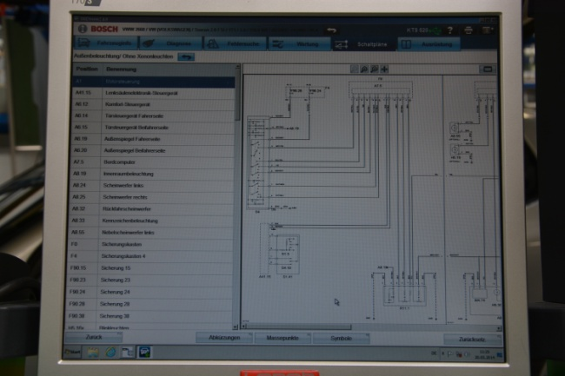
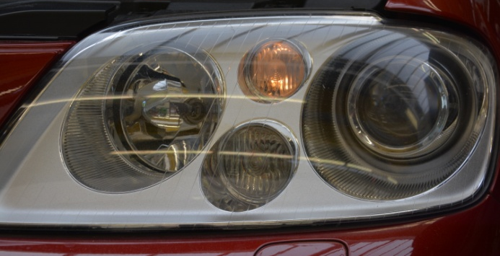
Schaltplan
- Zusammenhänge verstehen und erklären
- Diagnoseschritte planen, durchführen und reflektieren
- Kommunikation
- Selbstverantwortung
Werkstattpraxis

Spannungsfall
Elektrische Leistung
Ohm’sches Gesetz
Leiterwiderstand

Reihenschaltung
Parallelschaltung
Gruppenschaltung

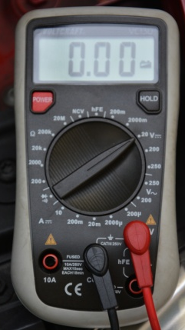

© Bilder der Autoren

Fahrlicht prüfen
Lernfeld  LF 3  Funktionsstörungen identifizieren und beseitigen | Lernsituation  02 Fahrlicht prüfen | Lernwegeliste | Fahrzeugtechnik  KFZ3.02
Kompetenzbereiche:  - Ich kann Störungen an technischen Systemen diagnostizieren und Fehler eingrenzen.  - Ich kann geeignete Mess- und Prüfmethoden einsetzen und gewonnene Ergebnisse auf ihre Plausibilität prüfen.  - Ich kann Herstellerunterlagen zu Schaltungen von Teilsystemen analysieren und Lösungsstrategien zur Beseitigung von Störungen entwickeln.  - Ich kann sicher mit elektrischem Strom und Gefahrenstoffen umgehen und Gefahrenpotentiale bewerten. |  | Lernwegeliste

Beschreibung Lernsituation:
- Im Kombiinstrument leuchtet die Kontrollleuchte „Fahrlicht vorne links“ auf. Sie erhalten den Auftrag, den Fehler zu diagnostizieren und zu beseitigen.

Was Sie hier lernen können |  |  | Lernmaterialien  LernSCHRITTE, LernTHEMEN und LernPROJEKTE |  | Ergänzungen
Informieren | Ich kann mit der Zulassungsbescheinigung Teil I das Fahrzeug identifizieren. |  | AB_03.02.01_Zulassungsbescheinigung | A – C
Informieren | Ich kann einem Fahrzeuginformationssystem und der Fachliteratur die erforderlichen Informationen entnehmen und erklären. |  | AB_03.02.02_Fahrzeuginformationssystem  AB_03.02.03_Schaltplan Beleuchtung  AB_03.02.04_Klemmenbezeichnungen und Schaltzeichen | A – C
Informieren | Ich kann die Vorschriften für den Umgang mit elektrischem Strom berücksichtigen. |  | AB_03.02.05 Umgang mit elektrischem Strom | A – C
Informieren | Ich kann den Zusammenhang zwischen Strom, Spannung und Widerstand erläutern und ermitteln. |  | AB_03.02.06_Ohm‘sches Gesetz  AB_03.02.07_Schaltungsarten | A – C
Informieren | Ich kann die elektrische Leistung berechnen. |  | AB_03.02.08_elektrische Leistung | A – C
Informieren | Ich kann den Spannungsfall ermitteln und kenne die Leitungswiderstände der Werkstoffe der Elektrotechnik. |  | AB_03.02.09_Spannungsfall und elektrischer Widerstand | A – C
Planen und Entscheiden | Ich kann mir mit Hilfe eines Diagnosesystems und Herstellerunterlagen einen Arbeitsplan erstellen. |  | LS2_Herstellerunterlagen  AB_03.02.10_Arbeitsplan | A – C
Planen und Entscheiden | Ich kann notwendige Werkzeuge und Ausrüstungen für das Ein- und Ausbauen einer Scheinwerfereinheit auswählen. |  | AB_03.01_Werkzeuge und Ausrüstung Scheinwerfermontage
Durchführen | Ich kann am Fahrzeug die Beleuchtungsmittel ein- und ausbauen und die entsprechenden Sicherheitsmaßnahmen beachten. |  | LS2_Kraftfahrzeug
Durchführen | Ich kann an ein Fahrzeug geeignete Messgeräte anschließen. |  | LS2_Kraftfahrzeug
Durchführen | Ich kann einen einfachen Schaltplan grafisch darstellen. |  | AB_03.02.11_Schaltplan erstellen | A – C
Durchführen | Ich kann erforderliche Leuchtmittel beschaffen. |  | AB_03.02.12_Bestellvorgang | A – C
Durchführen | Ich kann eine defekte Scheinwerfer Einheit ausbauen, das richtige Leuchtmittel einbauen und den Scheinwerfer wieder montieren. |  | LS2_Kraftfahrzeug
Kontrollieren | Ich kann ein Auftrag dokumentieren und dem Kunden erläutern. |  | AB_03.02.13_Kundenakte | A – C
Kontrollieren | Ich kann Messergebnisse auf ihre Plausibilität beurteilen. |  | AB_03.02.14_Vergleich_Berechnung_Messung | A – C
Bewerten | Ich kann den Diagnoseprozess und die erforderlichen Verfahren unter Berücksichtigung sicherheitstechnischer Aspekte reflektieren und dies im Team erläutern. |  | AB_03.02.15_Reflexion | A – C
Bewerten | Ich kann die für die Scheinwerfer gültigen Normen und Vorschriften sowie die unterschiedlichen Scheinwerfer- und Lichtprojektionssysteme dem Kunden erläutern. |  | LS2_Tabellenbuch

Didaktische Überlegungen

Das Lernthema „Fahrlicht vorne links defekt“ ist sehr gut geeignet, um zu zeigen, welche Möglichkeiten die Schülerin oder der Schüler für das selbstständige effektive Lernen und Arbeiten hat.

Voraussetzung dafür ist es, der Schülerin oder dem Schüler die nötigen Grundfähigkeiten zu geben. Das Erlernen der Lerntechniken muss im Unterricht regelmäßig stattfinden. Dabei geht es nicht nur um das „Fachliche“ an sich, sondern um den Weg zur Fachkompetenz. Mit dem Kompetenzraster Handlungskompetenz und den Schwerpunkten Kommunikation, Kooperation, Verantwortungsbewusstsein, Arbeitsweise und Selbststeuerung ist dies realisierbar. Die genannten Kompetenzen stehen im Fokus der didaktischen Überlegungen wie zum Beispiel:

- Ich kann Informationen in meinem Beruf den typischen Medien entnehmen.
- Ich kann daraus die richtigen Handlungsabläufe und Tätigkeiten ableiten oder
- Ich kann mit den Checklisten der Hersteller die fachgerechte Durchführung meiner Arbeit prüfen und dokumentieren.

Die weiterführende Vertiefung der Kompetenzen erfolgt durch Wiederholung bestimmter Lernschritte und dem anwendungsorientierten Aufbauen neuer Kompetenzen auf dem bisher Gelernten.
Bei jedem Lernschritt kann die Schülerin oder der Schüler selbst prüfen, ob er die Voraussetzungen für das nächste Problemfeld erfüllt und ihm die Zusammenhänge, die die Lernkarte visualisiert, verstanden hat.

Für die unterrichtende Lehrkraft bietet die im Advance Organizer (AO) dargestellte individuelle Lernstruktur die Möglichkeit, den unterschiedlichen Schülervoraussetzungen gerecht zu werden und durch die Anwendung unterschiedlicher Lerntechniken wie Kartenmethode und Rollenspiele die Schülerinnen und Schüler motivierend dem letztmöglichen Lernziel heranzuführen.
Die differenzierten Schülervoraussetzungen erfordern unterschiedliche Lernniveaus in einer Klasse. Dieser pädagogischen Anforderung kann die Lehrkraft mit einem Unterricht, wie er hier dargestellt und von manchen Kollegen erprobt ist, genügen.

Lernfeld  LF 3 | Lernsituation  02 Fahrlicht |  | Fahrzeugtechnik  KFZ3.02.01
Kompetenzbereiche:
LernPROJEKT
LernTHEMA
LernSCHRITT
- Technische Systeme und Teilsysteme kennen, analysieren und bewerten
- Werkzeuge, Geräte und Verfahren auswählen und einsetzen
- Einen Auftrag nach Herstellerangaben planen, Informationssysteme nutzen und die Durchführung dokumentieren
- Arbeits- und Sicherheitsregeln beachten und ihre Konsequenzen reflektieren

Kompetenz:  - Ich kann Störungen an technischen Systemen diagnostizieren und Fehler eingrenzen.  - Ich kann geeignete Mess- und Prüfmethoden einsetzen und gewonnene Ergebnisse auf ihre Plausibilität prüfen.  - Ich kann Herstellerunterlagen zu Schaltungen von Teilsystemen analysieren und Lösungsstrategien zur Beseitigung von Störungen entwickeln.  - Ich kann sicher mit elektrischem Strom und Gefahrenstoffen umgehen und Gefahrenpotentiale bewerten. | Was Sie schon können sollten:  - Aufbau der Beleuchtungsanlage, elektrische Grundgrößen
Wofür Sie das benötigen:
- einfache Fehlersuche an der Beleuchtungsanlage durchführen
 | Wie Sie Ihr Können prüfen können:

Beschreibung Lernsituation:
- Im Kombiinstrument leuchtet die Kontrollleuchte „Fahrlicht vorne links“ auf. Sie erhalten den Auftrag den Fehler zu diagnostizieren und zu beseitigen.


Nr. | Mit wem? | Arbeitsauftrag
1 |  | Identifizieren Sie sich mit Hilfe der Zulassungsbescheinigung Teil II, um welches Fahrzeug es sich es handelt. Erstellen Sie einen Kundenauftrag.
2 |  | Suchen Sie sich einen Arbeitspartner / eine Arbeitspartnerin und vergleichen Sie Ihre Ergebnisse.
3 |  | Informieren Sie sich, welche Fehler im Fahrzeuginformationssystem hinterlegt sind. Nutzen Sie zur weiteren Fehlereingrenzung den dazugehörigen Schaltplan.  Welche Störungen können zum Aufleuchten der Kontrollleuchte geführt haben?  Erarbeiten Sie das Thema Schaltplan selbstständig!
4 |  | Suchen Sie sich einen Arbeitspartner / eine Arbeitspartnerin und vergleichen Sie Ihre Ergebnisse.
5 |  | Informieren Sie sich zu den folgenden Themen an verschiedenen Stationen:  Umgang mit elektrischem Strom  Ohm‘sches Gesetz  elektrische Leistung  Spannungsfall  elektrischer Widerstand  Reihen-, Parallel-, Gruppenschaltung  Lesen Sie sich zu jedem Thema vorab mittels Fachkundebuch ein.
6 |  | Erstellen Sie gemeinsam mit einer Partnerin oder einem Partner einen Arbeitsplan, um den Fehler zu beheben.  Besprechen Sie anschließend die Lösung mit zwei weiteren Partnerinnen oder Partnern.
7 |  | Kartenmethoden: Schneiden Sie die Begriffe zu dieser Lerneinheit aus und führen Sie die Sortieraufgabe durch. Anschließend sind Begriffe in eine sinnvolle Struktur zu bringen.
8 |  | Klären Sie nun die offenen Fragen im Plenum.
9 |  | Führen Sie die geplante Fehlersuche am Fahrzeug durch. Beachten Sie dabei die entsprechenden Sicherheitsmaßnahmen bei der Durchführung. Dokumentieren Sie ihre Ergebnisse und überprüfen Sie diese auf Richtigkeit.
10 |  | Reflektieren Sie Ihre Vorgehensweise auch unter den sicherheitstechnischen Vorgaben. Machen Sie Vorschläge wie die Planung und die Durchführung optimiert werden kann. Bereiten Sie ein Rollenspiel vor, in dem die gültigen Normen und Vorschriften sowie die unterschiedlichen Scheinwerfer- und Lichtprojektionssysteme dem Kunden erläutert werden sollen.
Autoren: Robert Gropp, Dr. Rainer Balzer, Steffen Kümmerer, Kay Krause
Datum: Juni 2014

Lernfeld:  LF 3 | Materialien/Titel  02 Fahrzeuginformationssystem |  | Fahrzeugtechnik  KFZ03.02.02
Kompetenzbereiche:
LernPROJEKT
LernTHEMA
LernSCHRITT
- Ich kann einem Fahrzeuginformationssystem und der Fachliteratur die erforderlichen Informationen entnehmen und erklären.
Aufgabe: Füllen Sie mit Hilfe der Zulassungsbescheinigung die Auftragskarte aus. Vermerken Sie auch die Kundenbeanstandung.

Manufaktur für Rennsport  Ringstraße 1  76669 Musterhausen |  | Auftrags- / Arbeitskarte
Kunden-Nr. | Rechnungs-Nr. | Rechnungsdatum | Annahmedatum | Unverb. Abholtermin
Amtl. Kennzeichen | Typ / Modell | Zulassungstag | Fahrgestell-Nr. | Km-Stand
Arbeitsposition Nr. | Arbeits- / Leistungsbezeichnung |  |  | Zeitvorgabe / AW
Stück | Teilenummer | Bezeichnung |  | Einzelpreis
Mehrarbeit soll ausgeführt werden  bis € _______________________ |  | Ersetzte Teile □ Ja □ Nein  aushändigen |  | Termin  ________________
An Ihrem Fahrzeug haben wir noch _________________________________________________________
folgendes festgestellt, was in _________________________________________________________
Ordnung gebracht werden sollte: _________________________________________________________
Arbeit kontrolliert und aufgenommen  Der Meister |  | Datum / Unterschrift des Auftragsgebers oder des Bevollmächtigten
Autoren: Robert Gropp, Dr. Rainer Balzer, Steffen Kümmerer, Kay Krause
Datum: Juni 2014

Lernfeld | Materialien/Titel |  | Fahrzeugtechnik  KFZ03.02.03
LF 3 | 03 Schaltplan Beleuchtung |  | Fahrzeugtechnik  KFZ03.02.03
Kompetenzbereiche:
LernPROJEKT
LernTHEMA
LernSCHRITT
- Ich kann einem Fahrzeuginformationssystem und der Fachliteratur die erforderlichen Informationen entnehmen und erklären.
Informationstext zum Schaltplan
Ein Schaltplan zeigt, wie elektrische Geräte zueinander in Beziehung stehen und elektrisch verbunden sind.
Um einen Plan lesen zu können, benötigt man eine Legende für die Bezeichnung eines Bauteiles, welche durch Diagramme oder weitere Tabellen ergänzt wird. Das Lesen erfolgt von links nach rechts und / oder von oben nach unten.
Schaltpläne gibt es in verschiedenen Formen:
Übersichtsplan: einfache Darstellung einer Schaltung, wo wesentliche Bauteile eines Gerätes erkennbar sind,
Anschlussplan: zeigt die Anschlusspunkte einer Anlage und ist beim Austausch oder Nachrüsten von Geräten erforderlich,
Stromlaufplan: ausführliche Darstellung einer Schaltung mit Legende, dadurch wird die Funktion einer Anlage dargestellt.
In der Werkstattarbeit werden Stromlaufpläne für das Erkennen von Fehlermöglichkeiten genutzt. Sie zeigen ausführlich eine Schaltung in ihren Einzelheiten. Bei der Darstellung dieser Pläne gibt es zwei wesentliche Unterscheidungen:
zusammenhängend: sinnvoll bei einfachen Schaltungen,
aufgelöst: Die Schaltzeichen werden getrennt, ohne Rücksicht auf räumliche Lage und mechanischen Zusammenhang der Schaltelemente angeordnet.
Aufgabe:
Orden Sie den folgenden Abbildungen die Begriffe:
Stromlaufplan aufgelöst, Anschlussplan, Übersichtsplan und Stromlaufplan zusammenhängend zu.

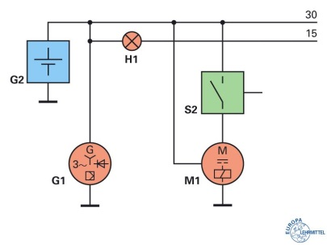 | 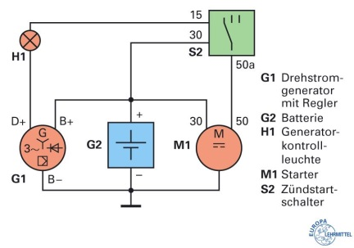
Autoren: Robert Gropp, Dr. Rainer Balzer, Steffen Kümmerer, Kay Krause
Datum: Juni 2014
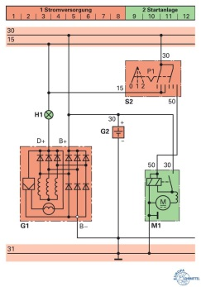 | 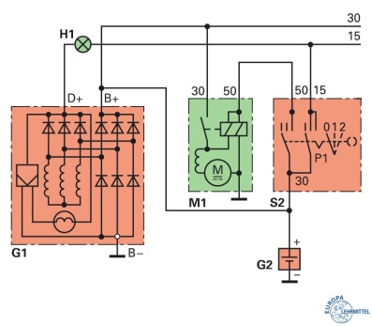
© Fachkunde Kraftfahrzeugtechnik, 30. Aufl., Verlag Europa-Lehrmittel.
Lernfeld  LF 3 | Materialien/Titel  03 Schaltplan Beleuchtung |  | Fahrzeugtechnik  KFZ03.02.03
Lösung

Informationstext zum Schaltplan

Ein Schaltplan zeigt, wie elektrische Geräte zueinander in Beziehung stehen und elektrisch verbunden sind.
Um einen Plan lesen zu können benötigt man eine Legende für die Bezeichnung eines Bauteiles, welche durch Diagramme oder weitere Tabellen ergänzt wird. Das Lesen erfolgt von links nach rechts und/oder von oben nach unten.
Schaltpläne gibt es in verschiedenen Formen:
Übersichtsplan: einfache Darstellung einer Schaltung, wo wesentliche Bauteile eines Gerätes erkennbar sind,
Anschlussplan: zeigt die Anschlusspunkte einer Anlage und ist beim Austausch oder Nachrüsten von Geräten erforderlich,
Stromlaufplan: ausführliche Darstellung einer Schaltung mit Legende, dadurch wird die Funktion einer Anlage dargestellt.
In der Werkstattarbeit werden Stromlaufpläne für das Erkennen von Fehlermöglichkeiten genutzt. Sie zeigen ausführlich eine Schaltung in ihren Einzelheiten. Bei der Darstellung dieser Pläne gibt es zwei wesentliche Unterscheidungen:
zusammenhängend: sinnvoll bei einfachen Schaltungen,
aufgelöst: Die Schaltzeichen werden getrennt, ohne Rücksicht auf räumliche Lage und mechanischen Zusammenhang der Schaltelemente angeordnet.

Aufgabe:
Orden Sie den folgenden Abbildungen die Begriffe:
Stromlaufplan aufgelöst, Anschlussplan, Übersichtsplan und Stromlaufplan zusammenhängend, zu.

Übersichtsplan | Anschlussplan
Stromlaufplan aufgelöst | Stromlaufplan zusammenhängend
Autoren: Robert Gropp, Dr. Rainer Balzer, Steffen Kümmerer, Kay Krause
Datum: Juni 2014
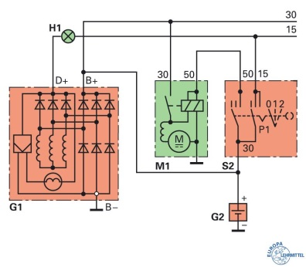
© Fachkunde Kraftfahrzeugtechnik, 30. Aufl., Verlag Europa-Lehrmittel.
Lernfeld  LF 3 | Materialien/Titel  04 Klemmenbezeichnungen und Schaltzeichen |  | Fahrzeugtechnik  KFZ03.02.04
Kompetenzbereiche:
LernPROJEKT
LernTHEMA
LernSCHRITT
- Ich kann einem Fahrzeuginformationssystem und der Fachliteratur die erforderlichen Informationen entnehmen und erklären.
Informationstext zum Lesen eines Schaltplanes in aufgelöster Darstellung

Oben oder links befindet / befinden sich die Plusleitung(-en), welche mit 30 (Batterie plus) oder 15 (geschaltetes Plus) bezeichnet werden.
Mit 30 und 15 werden auch die elektrischen Anschlüsse oder Anschlussklemmen (kurz: Klemmen) bezeichnet. Diese werden im Fahrzeug entweder als Steck- oder Schraubverbindungen ausgeführt.
Auch auf den Bauteilen und im Stromlaufplan werden diese Bezeichnungen in der Regel verwendet. Oft ist neben der Ziffer noch ein Kleinbuchstabe, z. B. „a“, zu finden. Überwiegend wird damit ein Geräte-Ausgang benannt.

Unten oder rechts ist die Masseleitung abgebildet, welche mit 31 bezeichnet wird. Unterhalb dieser ist eine fortlaufende Nummerierung von links nach rechts in gleichen Abständen dargestellt, der sogenannte Strompfad. Dieser verläuft senkrecht zwischen dem Plus- und dem Minuspol. Diese Art Kennzeichnung hilft beim Auffinden von Verknüpfungen. Eine weitere Möglichkeit ist es, Pläne in Abschnitte (Bereiche: z. B. Beleuchtung, Zündanlage, ...) zu unterteilen. Bei einigen Herstellern wird eine Kombination aus Strompfad und Abschnitten praktiziert.

Für die genaue Fehlersuche ist eine Geräteliste mit den Bauteilbezeichnungen und Zusatzangaben wie Leitungsquerschnitt, Leitungsfarbe, Steckeransicht mit PIN-Belegung, Sicherungsnummer und Verknüpfungen zu anderen Stromlaufplänen sehr hilfreich.

Aufgabe: Beantworten Sie die folgenden Fragen zum Schaltplan:
- Zeichnen Sie den Stromverlauf von Plus nach Minus für das Kundenproblem mit roter Farbe in den Schaltplan ein.
- Wie sind die Abblendlichtlampen abgesichert? Geben Sie auch die maximale Stromstärke an.
- Welche Farbe hat die Leitung zum Abblendlicht?
- Im Stromlaufplan sind bei beiden Scheinwerfern Klemmenbezeichnungen und PINs zu finden. Erklären Sie mit eigenen Worten den Unterschied.
___________________________________________________________________________________________________________________________________________________________________________
- Ergänzen Sie die untenstehende Tabelle zu den Klemmenbezeichnungen.
 | Plus (Dauerplus) | 31
15 |  | 58
56a |  |  | Bremslicht
 | Abblendlicht | 56d
55 |  | 57a

- Unter welcher Voraussetzung kann das Abblendlicht nur funktionieren?
____________________________________________________________________________________________________________________________________________________________________________________________________________________________________
Autoren: Robert Gropp, Dr. Rainer Balzer, Steffen Kümmerer, Kay Krause
Datum: Juni 2014

Lernfeld  LF 3 | Materialien/Titel  04 Klemmenbezeichnungen und Schaltzeichen |  | Fahrzeugtechnik  KFZ03.02.04
Lösung

Informationstext zum Lesen eines Schaltplanes in aufgelöster Darstellung

Oben oder links befindet / befinden sich die Plusleitung(-en), welche mit 30 (Batterie plus) oder 15 (geschaltetes plus) bezeichnet werden.
Mit 30 und 15 werden auch die elektrischen Anschlüsse oder Anschlussklemmen (kurz: Klemmen) bezeichnet. Diese werden im Fahrzeug entweder als Steck- oder Schraubverbindungen ausgeführt.
Auch auf den Bauteilen und im Stromlaufplan werden diese Bezeichnungen in der Regel verwendet. Oft ist neben der Ziffer noch ein Kleinbuchstabe, z. B. „a“, zu finden. Überwiegend wird damit ein Geräte-Ausgang benannt.

Unten oder rechts ist die Masseleitung abgebildet, welche mit 31 bezeichnet wird. Unterhalb dieser ist eine fortlaufende Nummerierung von links nach rechts in gleichen Abständen dargestellt, der sogenannte Strompfad. Dieser verläuft senkrecht zwischen dem Plus- und dem Minuspol. Diese Art Kennzeichnung hilft beim Auffinden von Verknüpfungen. Eine weitere Möglichkeit ist es, Pläne in Abschnitte (Bereiche: z. B. Beleuchtung, Zündanlage, ...) zu unterteilen. Bei einigen Herstellern wird eine Kombination aus Strompfad und Abschnitten praktiziert.

Für die genaue Fehlersuche ist eine Geräteliste mit den Bauteilbezeichnungen und Zusatzangaben wie Leitungsquerschnitt, Leitungsfarbe, Steckeransicht mit PIN-Belegung, Sicherungsnummer und Verknüpfungen zu anderen Stromlaufplänen sehr hilfreich.

Aufgabe: Beantworten Sie die folgenden Fragen zum Schaltplan:
- Zeichnen Sie den Stromverlauf von Plus nach Minus für das Kundenproblem mit roter Farbe in den Schaltplan ein.
- Wie sind die Abblendlichtlampen abgesichert? Geben Sie auch die maximale Stromstärke an.
- Welche Farbe hat die Leitung zum Abblendlicht?
- Im Stromlaufplan sind bei beiden Scheinwerfern Klemmenbezeichnungen und PINs zu finden. Erklären Sie mit eigenen Worten den Unterschied.
Lösung:
Eine Klemmenbezeichnung ist genormt für einen Anschluss eines Bauteils im Kfz. PINs sind beliebige Nummern eines Steckkontaktes.
- Ergänzen Sie die untenstehende Tabelle zu den Klemmenbezeichnungen.
30 | Plus (Dauerplus) | 31 | Masse
15 | geschaltetes Plus | 58 | Begrenzungsleuchten
56a | Fernlicht | 54 | Bremslicht
56b | Abblendlicht | 56d | Lichthupe
55 | Nebelscheinwerfer | 57a | Parklicht

- Unter welcher Voraussetzung kann das Abblendlicht nur funktionieren?
Lösung:
Zündung ein
Lichtschalter betätigt
wenn vorhanden: Zentralelektronikmodul steuert Relais an, damit das Abblendlicht eingeschaltet wird
alle Steckverbindungen, Leitungen und Verbraucher sind in Ordnung

Autoren: Robert Gropp, Dr. Rainer Balzer, Steffen Kümmerer, Kay Krause
Datum: Juni 2014

Lernfeld | Materialien/Titel |  | Fahrzeugtechnik  03.02.05
LF 3 | 05 Umgang mit elektrischem Strom |  | Fahrzeugtechnik  03.02.05
Kompetenzbereiche:
- Ich kann die Vorschriften für den Umgang mit elektrischem Strom berücksichtigen.
LernPROJEKT
LernTHEMA
LernSCHRITT
Informationstext zum Umgang mit elektrischem Strom

Im Alltag werden wir mit dem elektrischen Strom in verschiedenster Form konfrontiert. Der menschliche Körper funktioniert ohne elektrische Impulse ebenso nicht, wie die Kaffeemaschine zu Hause. Allerdings ist der elektrische Strom nicht ungefährlich. Der menschliche Körper besteht aus Flüssigkeiten, sogenannten Elektrolyten, wie Blut, Schweiß oder Speichel, welche einen sehr kleinen elektrischen Strom leiten. Unser Gehirn steuert die Bewegung von Muskeln, damit wir z. B. diesen Text lesen können, aber auch unbewusste wichtige Körperfunktionen wie den Herzschlag oder die Atmung über elektrische Impulse erledigt.

Arbeiten wir an elektrischen Systemen besteht die Gefahr, dass Unfälle eine Wirkung auf den menschlichen Körper haben. Berühren wir eine ungesicherte elektrische Leitung, verkrampfen die Muskeln (bis ca. 25 mA), weil der auf den Körper wirkende Strom viel größer ist als der körpereigene. Aufgrund der Wirkung kommt es oft zu Schmerzen, Verbrennungen, Muskelkontraktionen, möglich sind je nach Schwere der Wirkung und der Dauer Herzrhythmusstörungen (ca. 25 - 80 mA) und Atem- und Herzstillstand (mehr als 80 mA).

Wechselspannungen über 50 V und Gleichspannungen über 120 V sind lebensgefährlich. Der Grund des Unterschiedes ist in der Frequenz (Wiederholung eines Impulses pro Sekunde) zu finden.
- An welchen elektrischen Anlagen im Kraftfahrzeug ist eine besondere Vorsicht geboten, aufgrund der hohen Spannung?
_____________________________________________________________________

- Wie reagiert der Mensch auf elektrische Belastungen?

Belastungen | Wirkungen auf den Menschen
bis 25 mA  25 bis 80 mA  über 80 mA | ________________________________________________________  ________________________________________________________  _______________________________________________________

- Ein Azubi des ersten Lehrjahres hat einen elektrischen Schlag erhalten. Ordnen Sie aus der Tabelle die Maßnahmen zur „ersten Hilfe“ in die sachrichtige Reihenfolge 1-4.
Nr. | Erste-Hilfe-Maßnahmen
 | Arzt rufen
 | Stromkreis abschalten
 | Erste-Hilfe-Maßnahmen durchführen
 | Person aus dem Gefahrenbereich bergen

- Welche Schutzmaßnahmen gegen die Gefahren des elektrischen Stromes sind allgemein gültig?
_____________________________________________________________________________________________________________________________________
_______________________________________________________________________________________________________________________________________
_____________________________________________________________________________________________________________________________________
_______________________________________________________________________________________________________________________________________

- An einem verunglückten Azubi wurde während der Wiederbelebung festgestellt, dass er feuchte Hände hatte. Berechnen Sie die elektrische Spannung, welche für ihn gefährlich wurde. Folgende Daten liegen dazu vor: Körperinnenwiderstand R_{Ki} = 4000 Ω, Leiter-Körper-Widerstand R_{ü1}= 1000 Ω und die Stromstärke I_{K} = 120 mA.

- An welchem Kfz-System hat der Azubi ohne Sachkenntnis hantiert?
__________________________________________________________________

Autoren: Robert Gropp, Dr. Rainer Balzer, Steffen Kümmerer, Kay Krause
Datum: Juni 2014

Lernfeld  LF 3 | Materialien/Titel  05 Umgang mit elektrischem Strom |  | Fahrzeugtechnik  KFZ03.02.05
Lösung

Informationstext zum Umgang mit elektrischem Strom

Im Alltag werden wir mit dem elektrischen Strom in verschiedenster Form konfrontiert. Der menschliche Körper funktioniert ohne elektrische Impulse ebenso nicht, wie die Kaffeemaschine zu Hause. Allerdings ist der elektrische Strom nicht ungefährlich. Der menschliche Körper besteht aus Flüssigkeiten, sogenannten Elektrolyten wie Blut, Schweiß oder Speichel, welche einen sehr kleinen elektrischen Strom leiten. Unser Gehirn steuert die Bewegung von Muskeln, damit wir z. B. diesen Text lesen können, aber auch unbewusste wichtige Körperfunktionen wie den Herzschlag oder die Atmung über elektrische Impulse erfolgt.

Arbeiten wir an elektrischen Systemen besteht die Gefahr, dass Unfälle eine Wirkung auf den menschlichen Körper haben. Berühren wir eine ungesicherte elektrische Leitung, verkrampfen die Muskeln (bis ca. 25 mA), weil der auf den Körper wirkende Strom viel größer ist als der körpereigene. Aufgrund der Wirkung kommt es oft zu Schmerzen, Verbrennungen, Muskelkontraktionen, möglich sind je nach Schwere der Wirkung und der Dauer Herzrhythmusstörungen (ca. 25 - 80 mA) und Atem- und Herzstillstand (mehr als 80 mA).

Wechselspannungen über 50 V und Gleichspannungen über 120 V sind lebensgefährlich. Der Grund des Unterschiedes ist in der Frequenz (Wiederholung eines Impulses pro Sekunde) zu finden.
- An welchen elektrischen Anlagen im Kraftfahrzeug ist eine besondere Vorsicht geboten, aufgrund der hohen Spannung?
Beleuchtungsanlage (Xenon), Zündanlage, Hybrid
- Wie reagiert der Mensch auf elektrische Belastungen?
Belastungen | Wirkungen auf den Menschen
bis 25 mA  25 bis 80 mA  über 80 mA | Krämpfe  Herzrhythmusstörung  Herz- und Atemstillstand
- Ein Azubi des ersten Lehrjahres hat einen elektrischen Schlag erhalten. Ordnen Sie aus der Tabelle die Maßnahmen zur „ersten Hilfe“ in die sachrichtige Reihenfolge 1-4.
Nr. | Erste-Hilfe-Maßnahmen
4 | Arzt rufen
1 | Stromkreis abschalten
3 | Erste-Hilfe-Maßnahmen durchführen
2 | Person aus dem Gefahrenbereich bergen

- Welche Schutzmaßnahmen gegen die Gefahren des elektrischen Stromes sind allgemein gültig?
Arbeiten an unter Strom stehenden Anlagen ist strengstens verboten!
Arbeiten an elektrischen Anlagen dürfen nur von autorisierten Fachkräften durchgeführt werden.
Auf Feuchtigkeit (z. B. Handschweiß und Boden) und auf Schuhwerk ist zu achten.
Bevor die Arbeiten an der elektrischen Anlage (z. B. Zündanlage) beginnen, immer die Minusklemme des Akkumulators abklemmen, da Spannungen nicht nur in der Anlage selbst, sondern auch im Kabelbaum, Diagnosestecker, Diagnosegeräten usw. auftreten.
Bei Ausbau des Akkumulators erst Minus dann Plus (beim Einbau umgekehrt, sonst Kurzschluss möglich).
Auf Beschädigung von Leitungen, Steckern und Steckverbindungen achten und ggf. erneuern.
Beim Einsatz von Kabeltrommeln muss diese komplett abgewickelt sein, sonst besteht Brandgefahr durch das Wärme erzeugende Feld im Kabel.
Defekte Sicherungen stets mit der gleichen Amperezahl erneuern bzw. diese nicht überbrücken (Brandgefahr).
- An einen verunglücktem Azubi wurde während der Wiederbelebung festgestellt, dass er feuchte Hände hatte. Berechnen Sie die elektrische Spannung, welche für ihn gefährlich wurde. Folgende Daten liegen dazu vor: Körperinnenwiderstand R_{Ki} = 4000 Ω, Leiter-Körper-Widerstand R_{ü1}= 1000 Ω und die Stromstärke I_{K} = 120 mA.
$U=\left(R_{Ki}+ R_{ü1}\right)* I_{K}=\left(4000 Ω+1000 Ω\right)*0,12 A=600 V$
- An welchem Kfz-System hat der Azubi ohne Sachkenntnis hantiert?
Hybrid, HV-System, Zündanlage

Autoren: Robert Gropp, Dr. Rainer Balzer, Steffen Kümmerer, Kay Krause
Datum: Juni 2014

Lernfeld  LF 3 | Materialien/Titel  06 Ohm’sches Gesetz |  | Fahrzeugtechnik  KFZ03.02.06
Kompetenzbereiche:
LernPROJEKT
LernTHEMA
LernSCHRITT
- Ich kann den Zusammenhang zwischen Strom, Spannung und Widerstand erläutern und ermitteln.

Aufgaben:

Untersuchen Sie den Zusammenhang zwischen Spannung, Stromstärke und Widerstand.
Zeichnen Sie zunächst den Versuchsaufbau bestehend aus einer Spannungsquelle, einem Widerstand, einem Volt- und einem Amperemeter! Nutzen Sie dazu die Vorlage am Rand.


Führen Sie die Messung entsprechend der Tabelle durch.

Messprotokoll:

U / V | 100 Ω |  | 200 Ω
U / V | I / mA | $$\frac{U}{I}$$ | I / mA | $$\frac{U}{I}$$
0
1
2
3
4
5
6
7
8
9
10

Ergebnis: Zeichnen Sie Ihre Ergebnisse aus der Tabelle in das Diagramm ein!
I / mA

U / V

Erkenntnis: Welche Erkenntnisse können aus dem Versuch gewonnen werden?

____________________________________________________________
____________________________________________________________
____________________________________________________________
____________________________________________________________

Woher kommen die Abweichungen in den Versuchsergebnissen?

________________________________________________________________________
Formulieren Sie das Ohm‘sche Gesetz mit eigenen Worten.

_________________________________________________________________________
Wie verändern sich die elektrischen Größen, wenn folgende elektrische Größen gleich bleiben? Vervollständigen Sie die Tabelle.

 | Erhöhung der | Auswirkung auf den elektrischen Strom
Widerstand bleibt gleich | elektrischen Spannung
Spannung bleibt gleich | elektrischer Widerstand

Rechenaufgaben Ohm'sches Gesetz

Aufgabe 1 - Abblendlicht

Berechnen Sie die Stromstärke, welche durch den H7-Glühwendel fließt, wenn der Widerstand der Lampe 2,618 Ω beträgt.

Aufgabe 2 - Innenraumleuchte

Berechnen Sie die Spannung, die an einer Innenraumleuchte anliegt, wenn durch sie ein Strom von 0,42 A fließt und wenn sie einen Widerstand von 28,8 Ω hat.

Aufgabe 3 - Kühlerlüftermotor

Wie groß ist der Widerstand eines Kühlerlüftermotors, wenn durch ihn ein Strom von
25 A fließt?

Aufgabe 4 - Gebläsemotor

Berechnen Sie den Widerstand für ein Gebläse, wenn dieses in der „Schaltstufe 1“ 8 A benötigt.
Autoren: Robert Gropp, Dr. Rainer Balzer, Steffen Kümmerer, Kay Krause
Datum: Juni 2014

Lernfeld  LF 3 | Materialien/Titel  06 Ohm’sches Gesetz |  | Fahrzeugtechnik  KFZ03.02.06
Lösung

Aufgaben:

Untersuchen Sie den Zusammenhang zwischen Spannung, Stromstärke und Widerstand.
Zeichnen Sie zunächst den Versuchsaufbau bestehend aus einer Spannungsquelle, einem Widerstand, einem Volt- und einem Amperemeter! Nutzen Sie dazu die Vorlage.

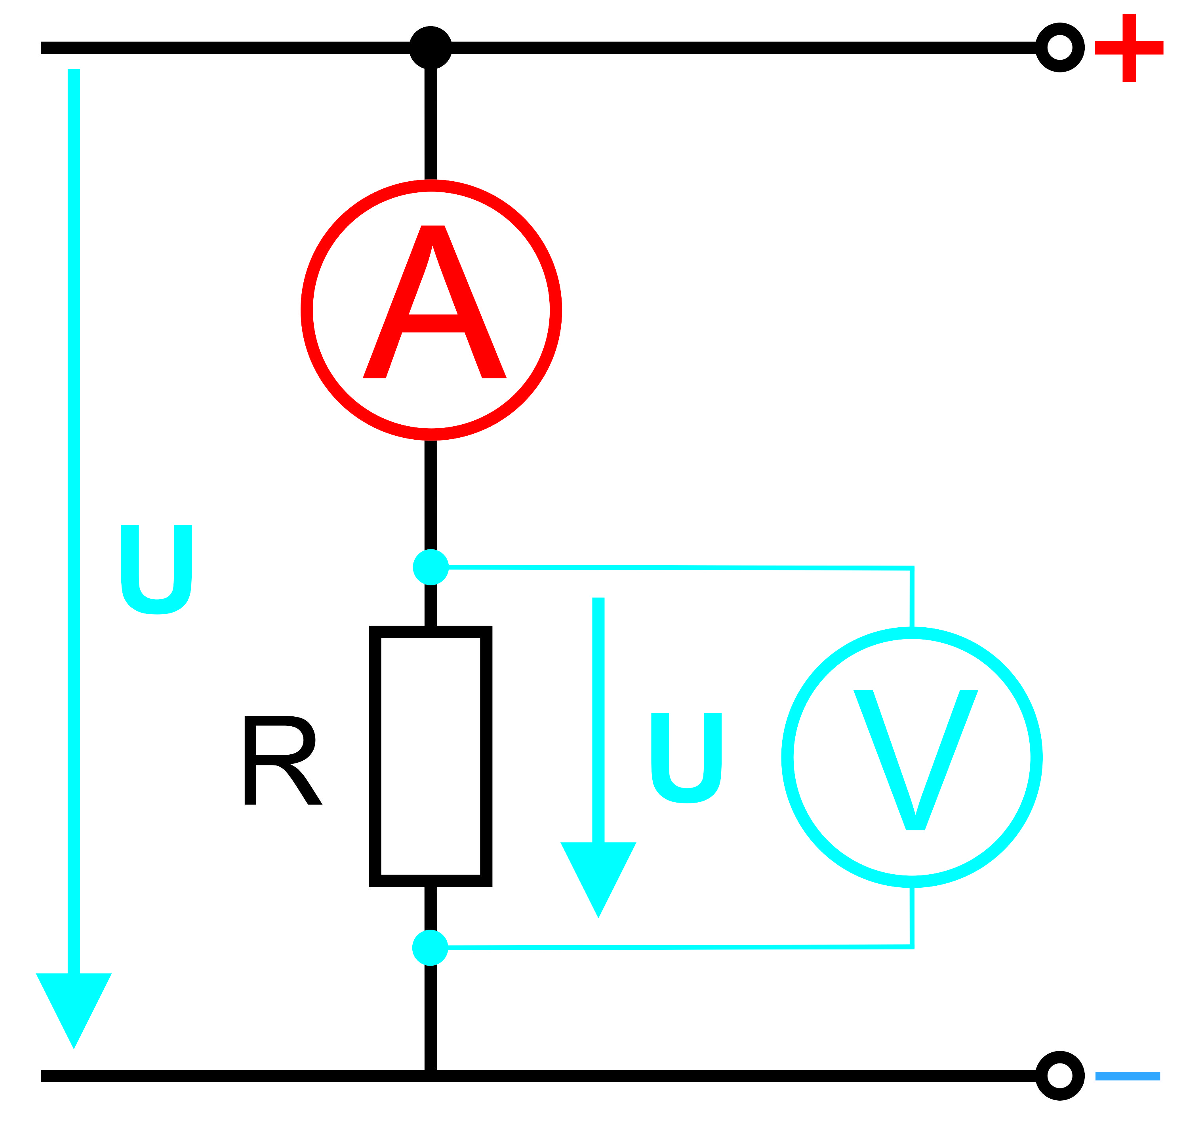

Führen Sie die Messung entsprechend der Tabelle durch.

Messprotokoll:

U / V | 100 Ω |  | 200 Ω
U / V | I / mA | $$\frac{U}{I}$$ | I / mA | $$\frac{U}{I}$$
0 | 0 | 0 | 0 | 0
1 | 0,010 | 100 | 0,0055 | 181
2 | 0,020 | 100 | 0,0105 | 190
3 | 0,031 | 97 | 0,0153 | 196
4 | 0,041 | 100 | 0,0205 | 195
5 | 0,050 | 100 | 0,025 | 200
6 | 0,060 | 99 | 0,0305 | 196
7 | 0,071 | 99 | 0,035 | 200
8 | 0,081 | 100 | 0,0405 | 198
9 | 0,090 | 90 | 0,045 | 196
10 | 0,101 | 90 | 0,0505 | 197

Ergebnis: Zeichnen Sie ihre Ergebnisse aus der Tabelle in das Diagramm ein!
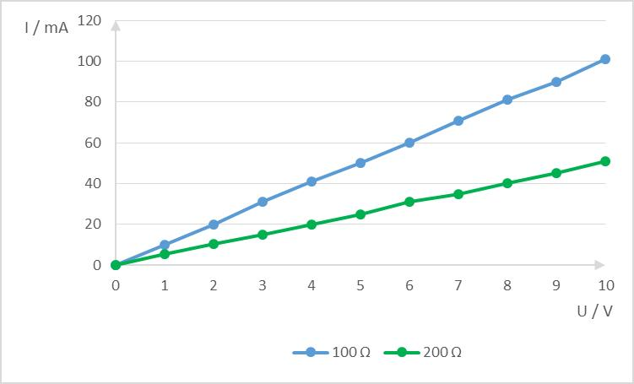

Erkenntnis: Welche Erkenntnisse können aus dem Versuch gewonnen werden?
U
R
I

Mit der Spannung steigt der Strom.

Es gilt U I oder $\frac{U}{I}=konstant=R$

$R= \frac{U}{I} U=R*I I= \frac{U}{R} = Ohm‘sches Gesetz$

Woher kommen in den Versuchsergebnissen die Abweichungen?

Ablesefehler, Widerstandstoleranzen, Anzeigeungenauigkeiten

Formulieren Sie das Ohm‘sche Gesetz mit eigenen Worten.

Spannung ist die Ursache. Strom ist die Wirkung. Widerstand bremst die Wirkung.
Wie verändern sich die elektrischen Größen, wenn folgende elektrische Größen gleich bleiben? Vervollständigen Sie die Tabelle.

 | Erhöhung der | Auswirkung auf den elektrischen Strom
Widerstand bleibt gleich | elektrischen Spannung | steigt
Spannung bleibt gleich | elektrischer Widerstand | sinkt

Rechenaufgaben Ohm'sches Gesetz

Aufgabe 1 - Abblendlicht

Berechnen Sie die Stromstärke, welche durch den H7-Glühwendel fließt, wenn der Widerstand der Lampe 2,618 Ω beträgt.

$$I= \frac{U}{R}= \frac{12 V}{2,618 Ω}=4,58 A$$

Aufgabe 2 - Innenraumleuchte

Berechnen Sie die Spannung, die an einer Innenraumleuchte anliegt, wenn durch sie ein Strom von 0,42 A fließt und wenn sie einen Widerstand von 28,8 Ω hat.

$$U=R*I=28,8 Ω*0,42 A=12,1 V$$

Aufgabe 3 - Kühlerlüftermotor

Wie groß ist der Widerstand eines Kühlerlüftermotors, wenn durch ihm ein Strom von 25 A fließt?

$$R= \frac{U}{I}= \frac{12 V}{25 A}= 0,48 Ω$$

Aufgabe 4 - Gebläsemotor

Berechnen Sie den Widerstand für ein Gebläse, wenn dieses in der „Schaltstufe 1“ 8 A benötigt.

$$R= \frac{U}{I}= \frac{12 V}{8 A}= 1,5 Ω$$

Autoren: Robert Gropp, Dr. Rainer Balzer, Steffen Kümmerer, Kay Krause
Datum: Juni 2014

Lernfeld  LF 3 | Materialien/Titel  07 Schaltungsarten |  | Fahrzeugtechnik  KFZ03.02.07
Kompetenzbereiche:
LernPROJEKT
LernTHEMA
LernSCHRITT
- Ich kann den Zusammenhang zwischen Strom, Spannung und Widerstand erläutern und ermitteln.
Reihenschaltung
Aufgaben:

In diesem Versuch werden bei konstanter Spannung (U = 12 V) zwei unterschiedlich große Widerstände R in Reihe geschaltet.

Zeichnen Sie einen elektrischen Stromkreis bestehend aus einer Spannungsquelle, Leitungen, einem Schalter und zwei Widerständen. Die Bezeichnungen für die Strom- und Spannungsmessung sind mit einzuzeichnen.

Bauen Sie die Schaltung auf.

Messen Sie die Ströme, Spannung und Widerstände und tragen Sie Ihre Messergebnisse in die entsprechenden Tabellen ein.

Notieren Sie Ihre Beobachtungen und den rechnerischen Zusammenhang für die jeweiligen Messungen.

Strommessung:

 | R₁ | R₂
U / V | i₁ / A | i₂ / A | i_{G} / A
12
Beobachtung: __________________________________________________________________________
____________________________________
____________________________________
____________________________________
Rechnerischer Zusammenhang:

Spannungsmessung:
 | R₁ | R₂
U_{G} / V | U₁ / V | U₂ / V
12

Beobachtung: _________________________________________
_________________________________________
_________________________________________
_________________________________________
Rechnerischer Zusammenhang:

Widerstandsmessung:
R₁ | R₂
R₁ / Ω | R₂ / Ω | R_{G} / Ω

Beobachtung: _____________________________________
_____________________________________
_____________________________________
_____________________________________
Rechnerischer Zusammenhang:

Rechenaufgaben Reihenschaltung

Bei einem Gebläsemotor ist in der ersten Schaltstufe ein Vorwiderstand R_{v} = 3 Ω vorgeschaltet. In der zweiten Schaltstufe fließt ein Strom von I = 8 A.
a) Zeichnen Sie den aufgelösten Schaltplan.
b) Ermitteln Sie den Innenwiderstand des Gebläsemotors.
c) Wie groß ist die Stromstärke bei Schaltstufe 1?

Für ein mehrstufiges Heizungsgebläse sind die Widerstandwerte wie folgt gegeben:
R₁ = 5 Ω, R₂ = 10 Ω, R₃ = 20 Ω

Berechnen Sie
a) den Gesamtwiderstand,
b) die Stromstärke und
c) die Teilspannungen.

Parallelschaltung

Aufgaben:


In diesem Versuch werden bei konstanter Spannung U zwei gleich große Widerstände R parallel geschaltet.

Zeichnen Sie einen elektrischen Stromkreis bestehend aus einer Spannungsquelle, Leitungen, einem Schalter und zwei Widerständen. Die Bezeichnungen für die Strom- und Spannungsmessung sind mit einzuzeichnen.

Bauen Sie die Schaltung auf.

Messen Sie die Ströme, Spannung und Widerstände und tragen Sie ihre Messergebnisse in die entsprechenden Tabellen ein.

Notieren Sie Ihre Beobachtung und den rechnerischen Zusammenhang für die jeweiligen Messungen.

Strommessung:

 | R₁ | R₂
U / V | I₁ / A | I₂ / A | I_{G} / A
12
Beobachtung: _______________________________________ _______________________________________
______________________________________
______________________________________
______________________________________

Rechnerischer Zusammenhang:

Spannungsmessung:
 | R₁ | R₂
U_{G} / V | U₁ / V | U₂ / V
12

Beobachtung: ___________________________________________
___________________________________________
___________________________________________
___________________________________________

Rechnerischer Zusammenhang:

Widerstandsmessung:
R₁ | R₂
R₁ / Ω | R₂ / Ω | R_{G} / Ω

Beobachtung: _______________________________________
______________________________________
_______________________________________
_______________________________________

Rechnerischer Zusammenhang:

Aufgabe: Wie ändern sich die Stromstärke, die Spannung und der Gesamtwiderstand bei Erweiterung der folgenden Schaltungen? Tragen Sie ihre Überlegung in die Tabelle ein.

Reihenschaltung | Parallelschaltung
Wird ein Widerstand hinzugefügt, dann gilt:
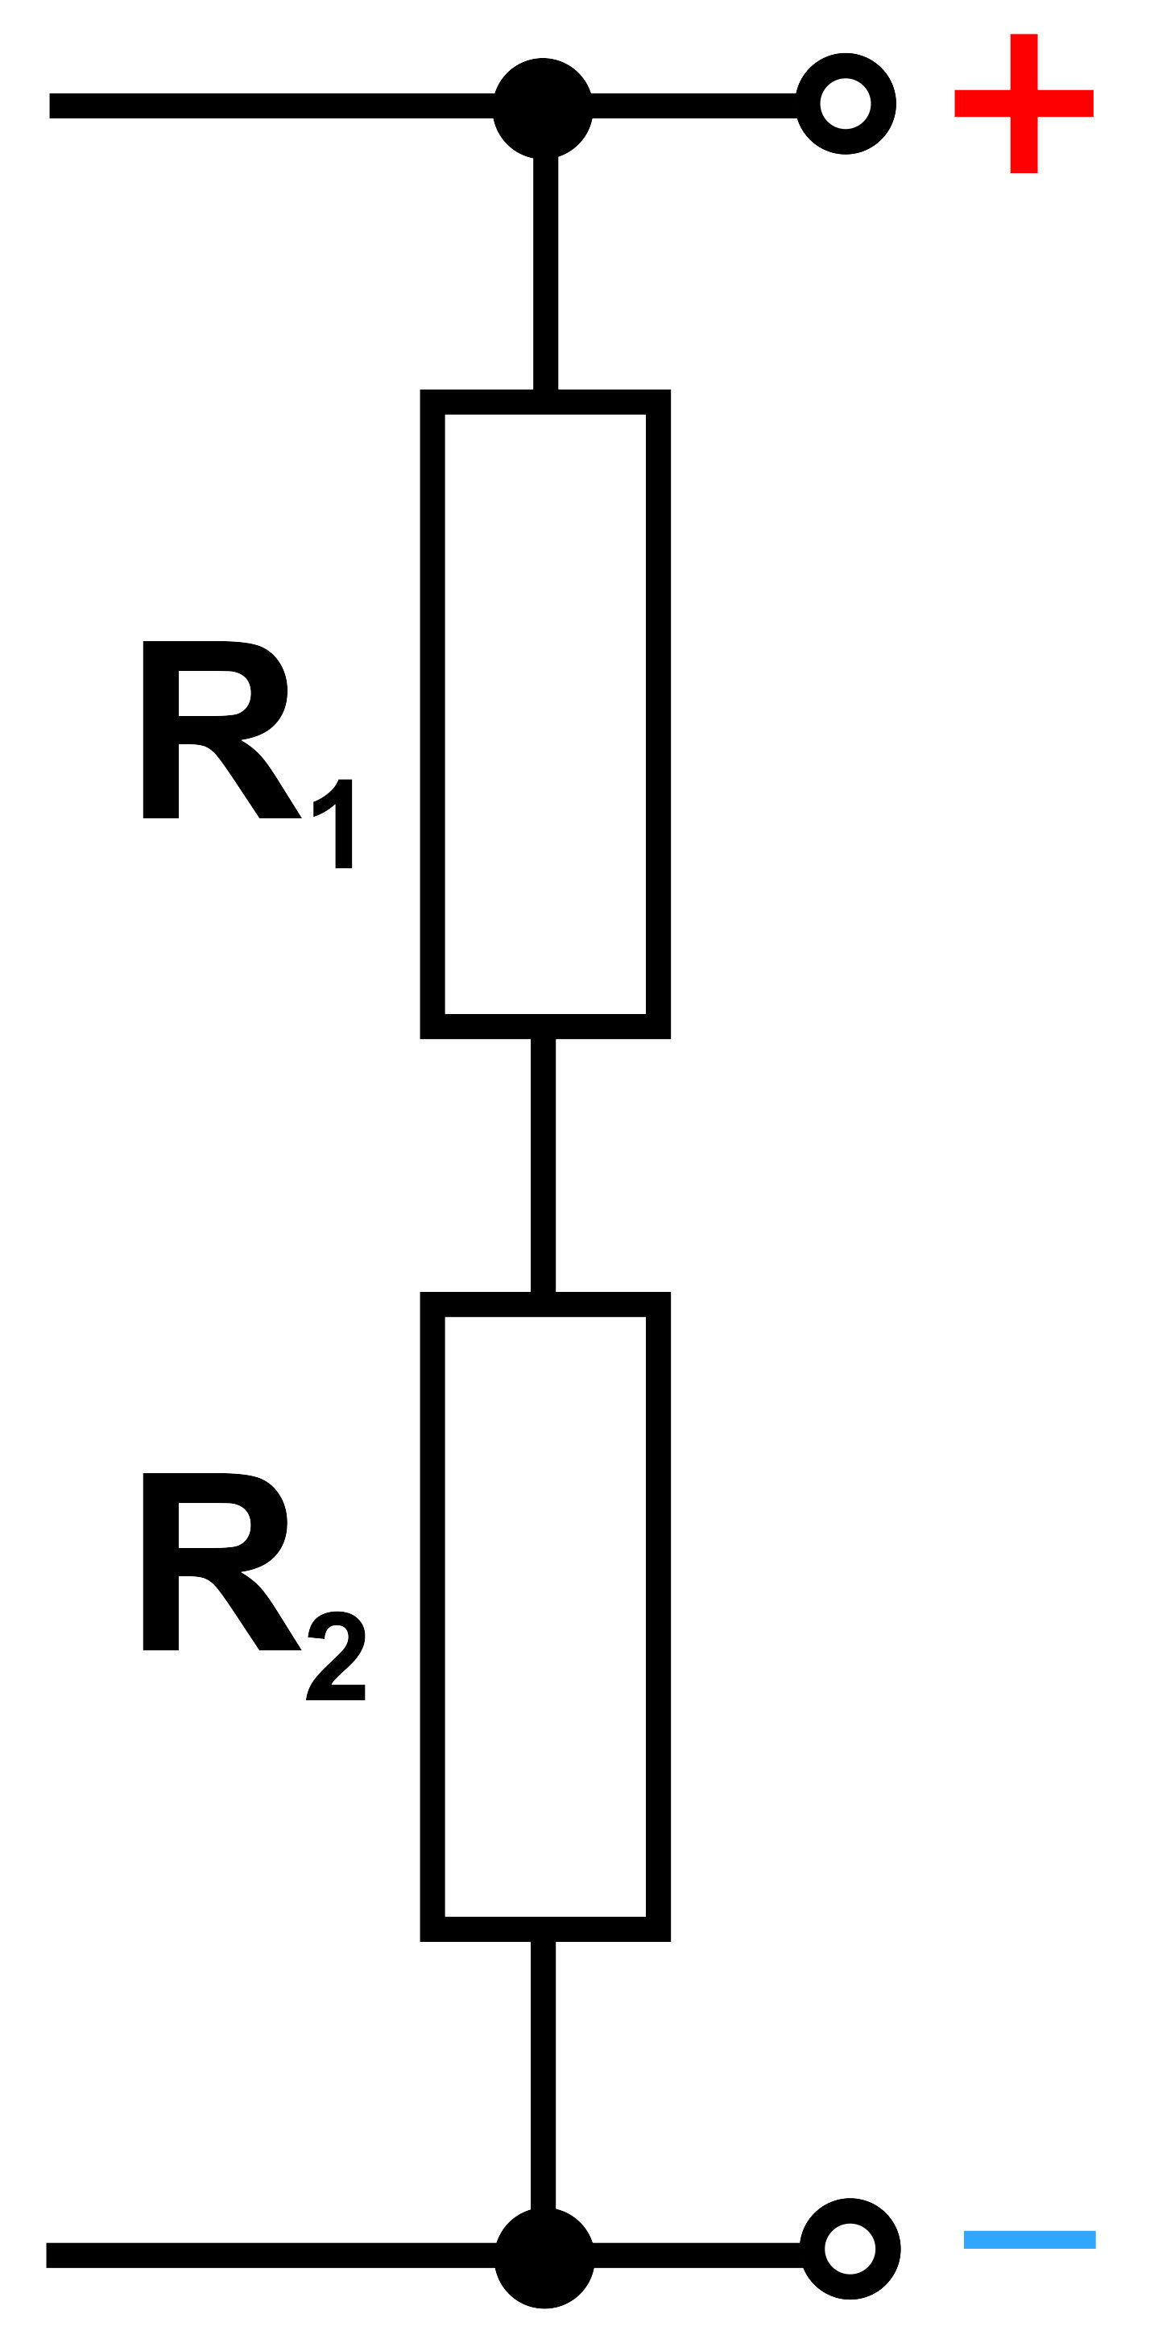  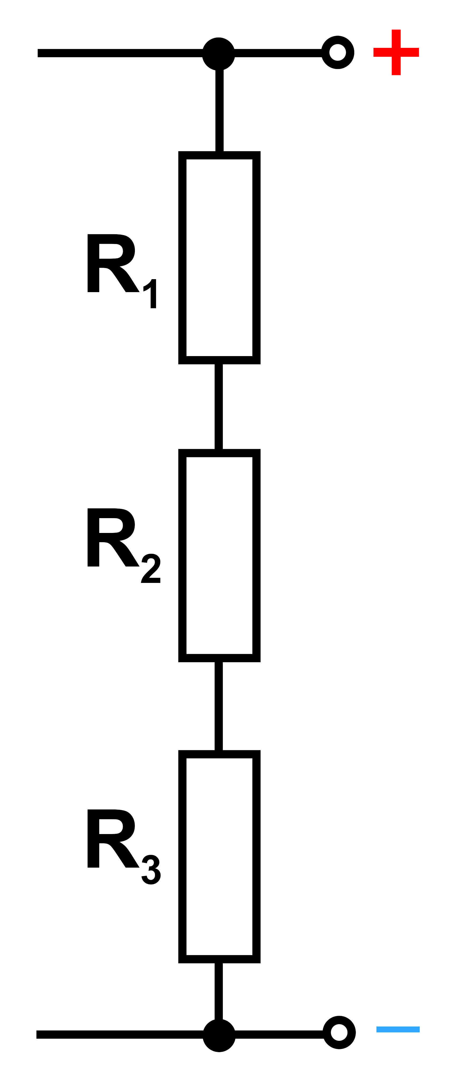 | 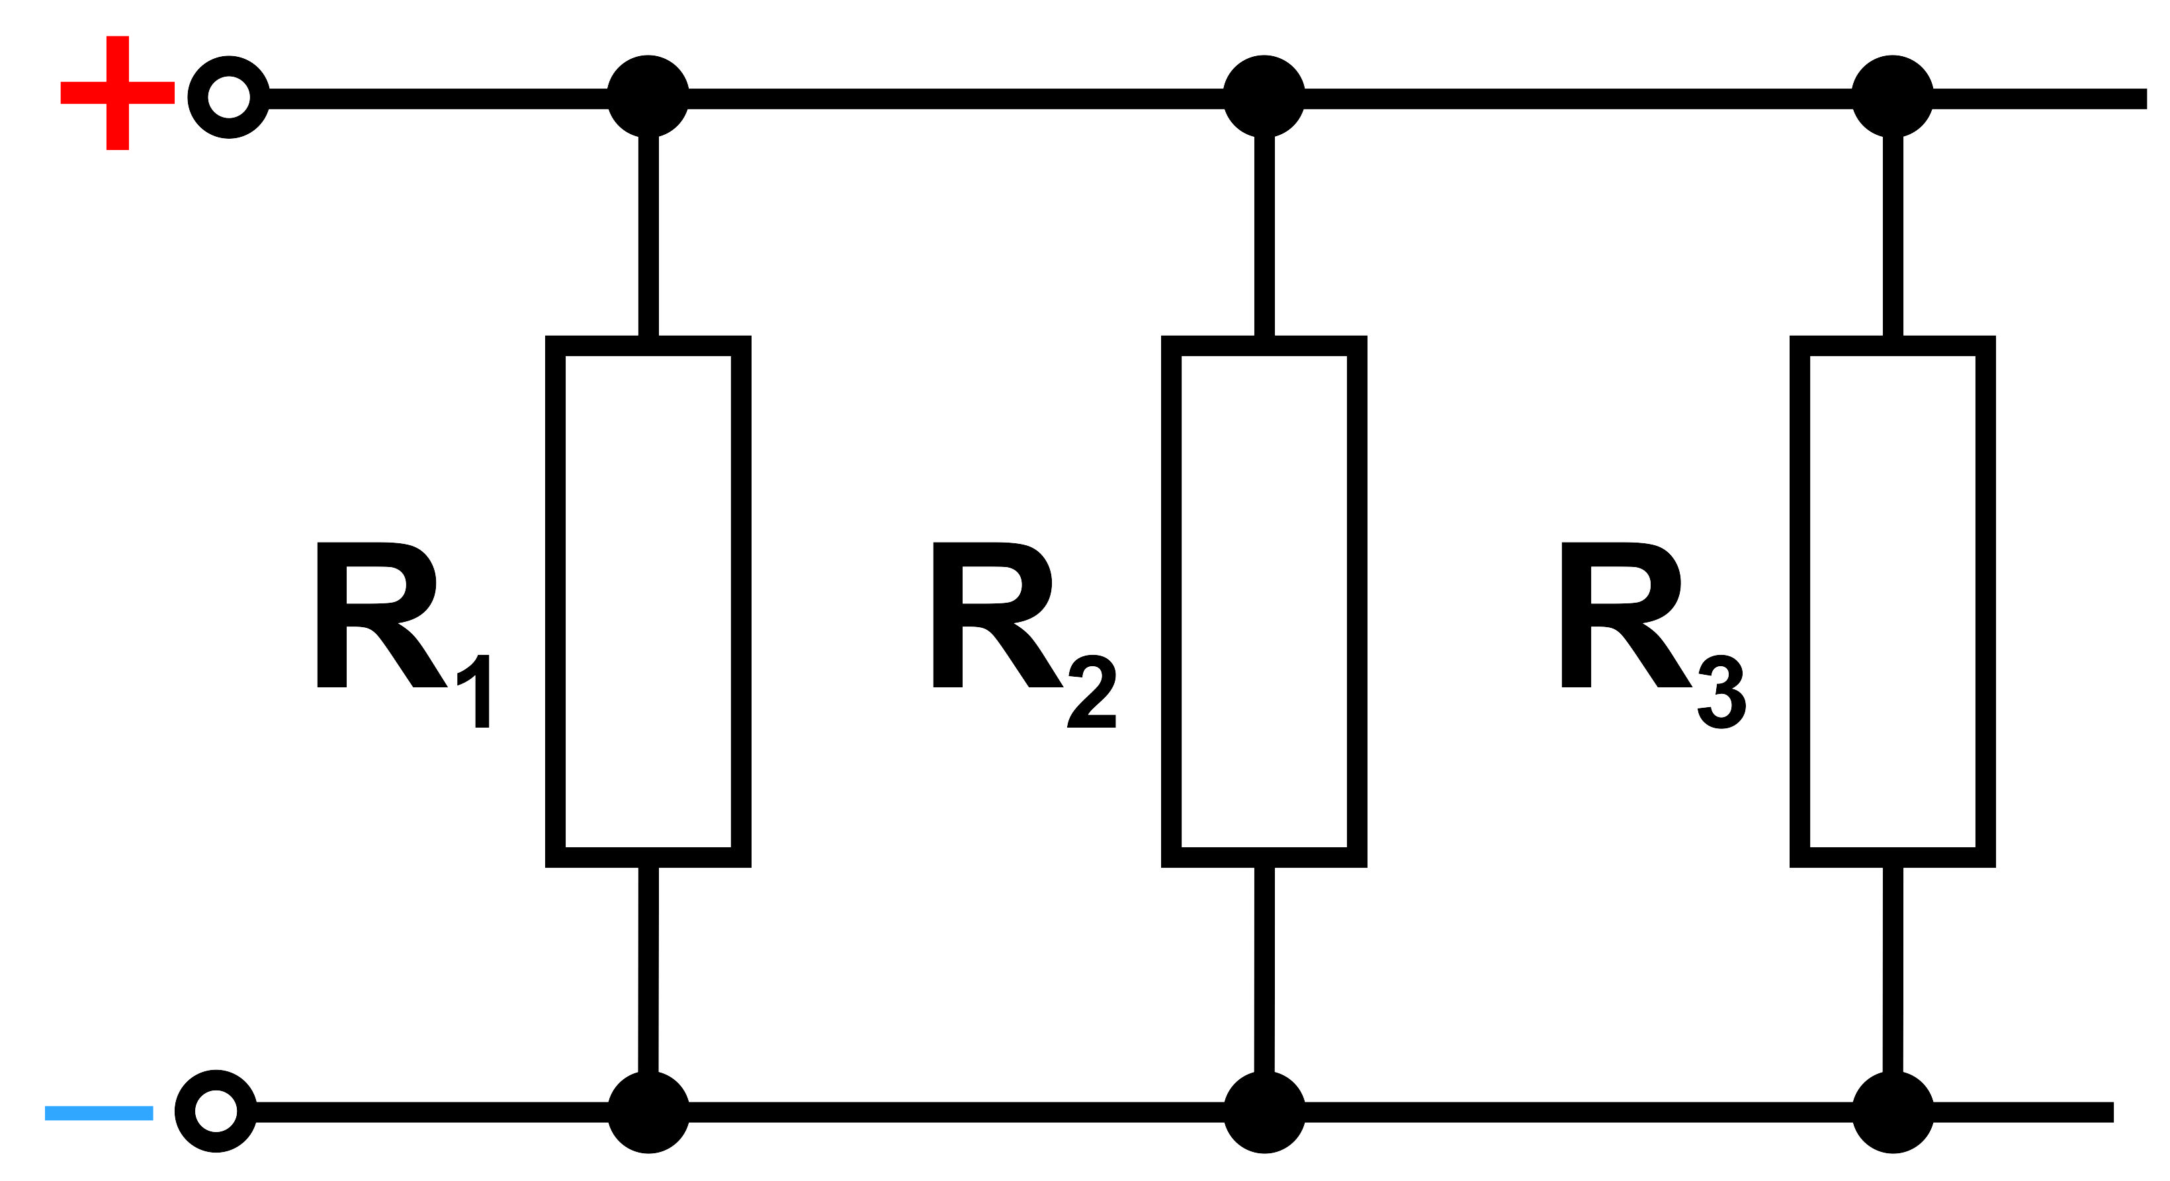  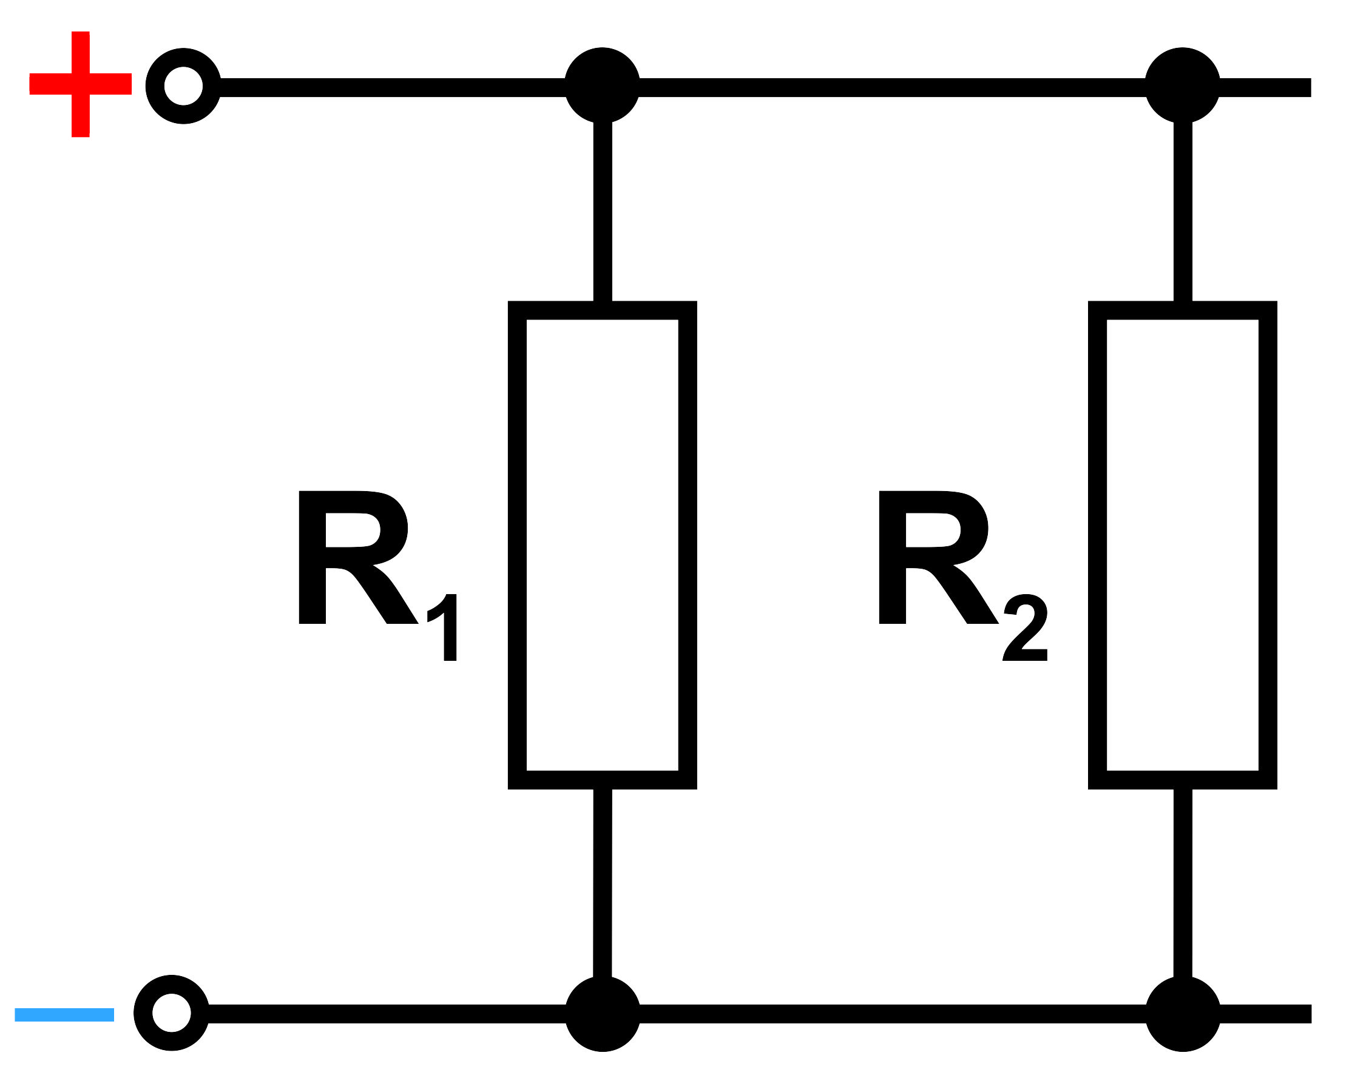
Spannung
Stromstärke
Gesamtwiderstand

Rechenaufgaben Parallelschaltung

Zwei Glühlampen (E₁ = 6,8 Ω, E₂ = 2,7 Ω) sind parallel verschaltet.

Berechnen Sie
a) den Gesamtwiderstand
b) die Stromstärke durch jede Lampe
c) die Gesamtstromstärke.

Die heizbare Heckscheibe eines PKWs hat 22 Heizdrähte und benötigt 5,5 A Stromstärke. Wie ändern sich Stromstärke und Widerstand, wenn vier Drähte beschädigt werden?

Gruppenschaltung von Widerständen (erweiterte Reihenschaltung)

In diesem Versuch werden bei konstanter Spannung U ein Potentiometer in Reihe zu drei gleich großen Glühlampen (Parallelschaltung) geschaltet.

Zeichnen Sie einen elektrischen Stromkreis bestehend aus einer Spannungsquelle, Leitungen, einem Schalter, einem Festwiderstand und drei Glühlampen. Die Bezeichnungen für die Strom- und Spannungsmessung sind mit einzutragen.

Strommessung:

 | R | E₁ | E₂ | E₃
U / V | I_{G} / A | I₁ / A | I₂ / A | I₃ / A
12
Beobachtung: _______________________________
______________________________
______________________________
____________________________________________________________________________________________________________________________________

Rechnerischer Zusammenhang:

Spannungsmessung:

 | R | E₁ | E₂ | E₃
U / V | U₁ / V | U₂ / V | U₃ / V | U₄ / V
12
Beobachtung:
_______________________________
______________________________
______________________________
_______________________________
______________________________________________________________________________________________________

Rechnerischer Zusammenhang:

Widerstandsmessung:

R | E₁ | E₂ | E₃
R₁ / Ω | R₂ / Ω | R₃ / Ω | R₄ / Ω | R_{G} / Ω
Beobachtung:
______________________________
______________________________
______________________________
_______________________________________________________________________________________________________________________________________

Rechnerischer Zusammenhang:
Rechenaufgabe

Das Kombiinstrument soll beleuchtet werden. Die Instrumentenbeleuchtung erfolgt durch drei Glühlampen, welche parallel geschaltet sind. In Reihe zur Parallelschaltung ist ein regelbarer Widerstand geschaltet. Bei Nachtfahrten soll die Helligkeit der Armaturenbeleuchtung um mehr als die Hälfte verringert werden.

In der Schalterstellung „1“ (Endstellung) liegen an jeder Glühlampe 8 Volt an, die Stromstärke für eine Glühlampe ist mit 0,2 A und der Widerstand für eine Glühlampe ist mit 40 Ω angegeben.

Berechnen Sie die Spannung am Helligkeitsregler, die Gesamtstromstärke, den Gesamtwiderstand und die Leistungsaufnahme pro Lampe.

Nutzen Sie zur Lösung der Aufgabe die Abbildung aus dem durchgeführten Versuch.

Autoren: Robert Gropp, Dr. Rainer Balzer, Steffen Kümmerer, Kay Krause
Datum: Juni 2014

Lernfeld  LF 3 | Materialien/Titel  07 Schaltungsarten |  | Fahrzeugtechnik  KFZ03.02.07
Lösung

Reihenschaltung

Aufgaben:
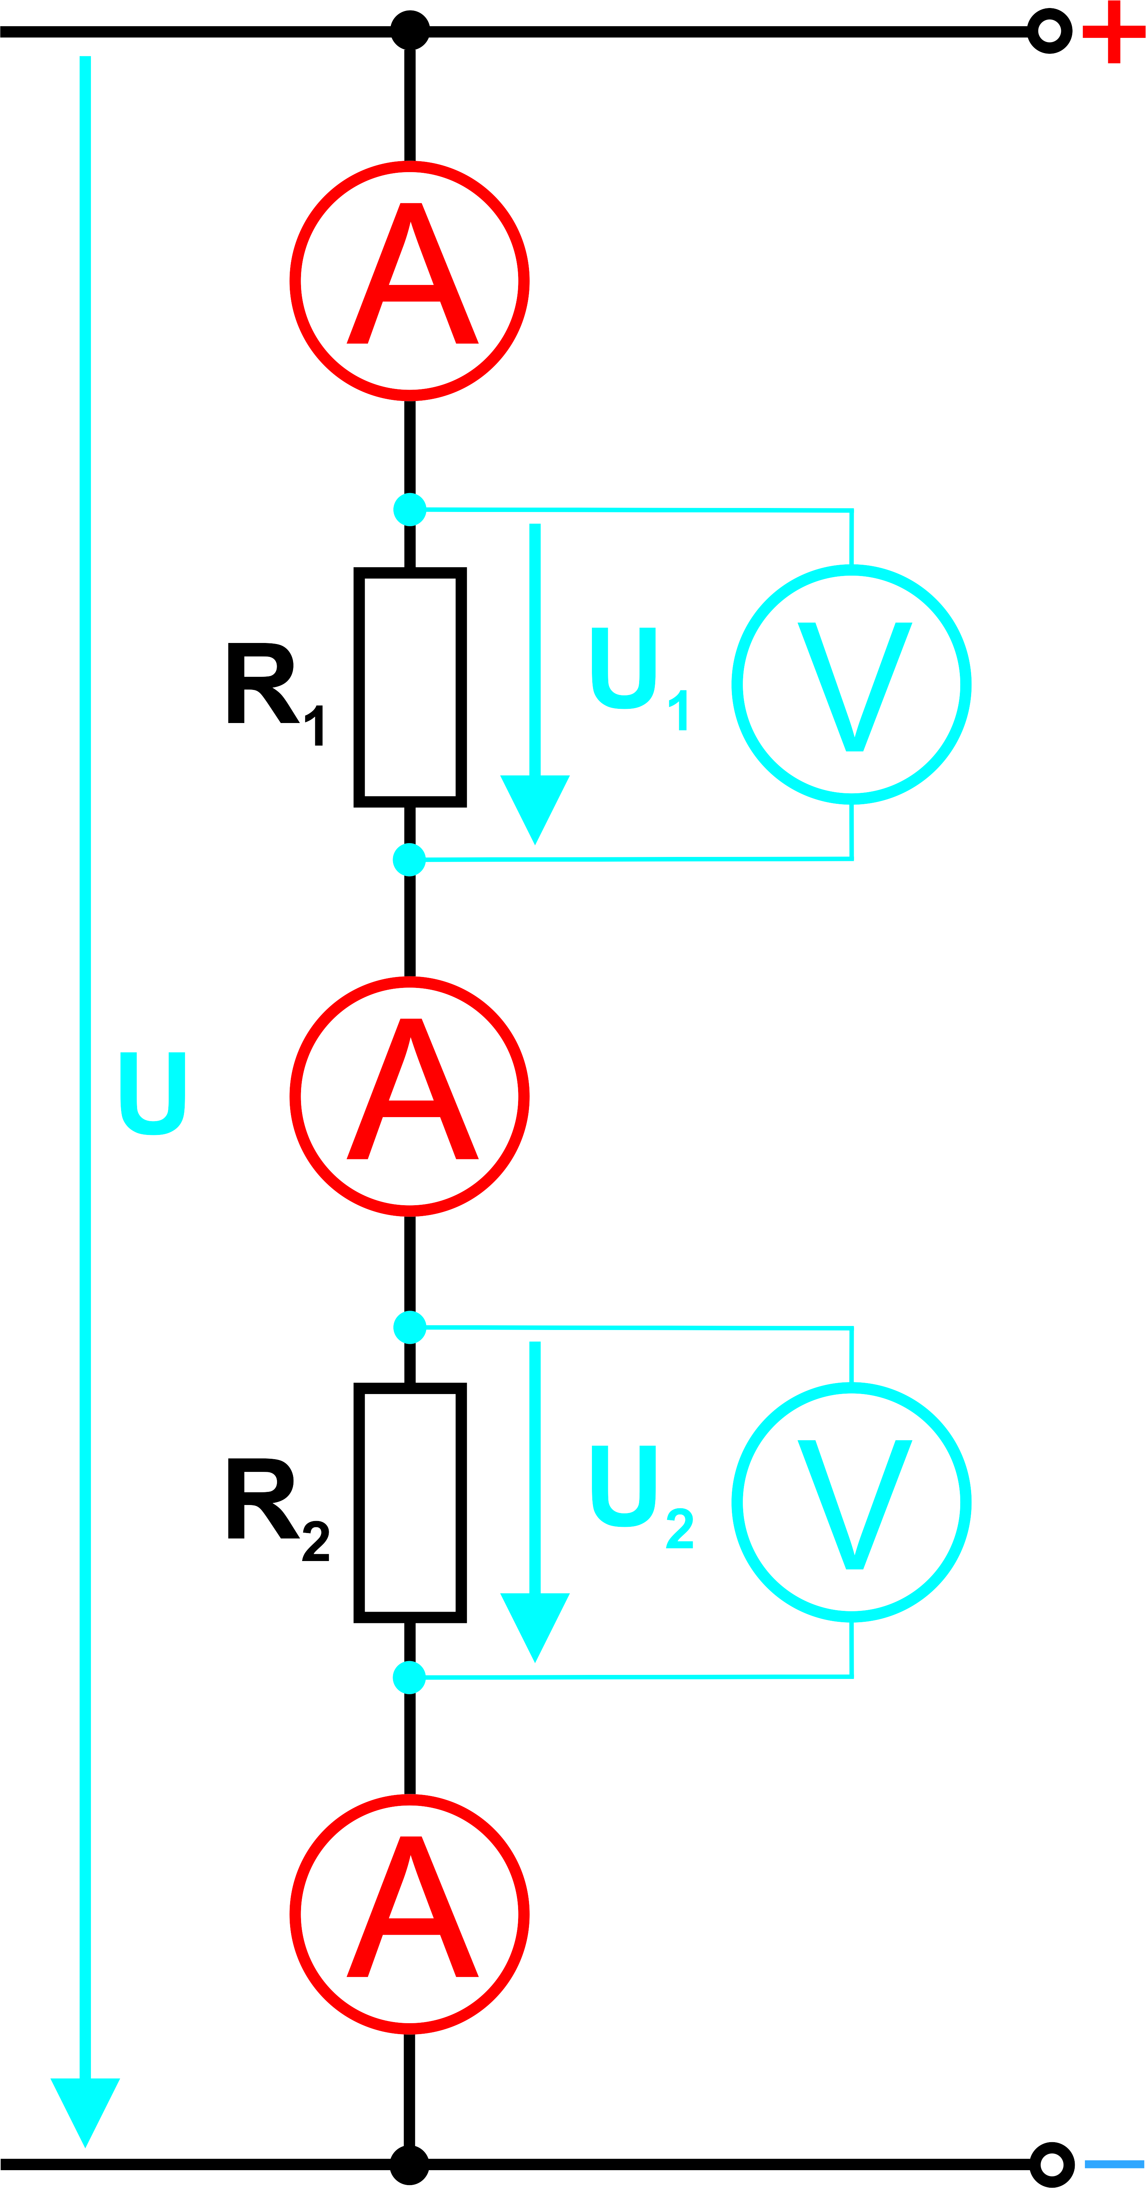
Lesen Sie im Fachkundebuch die Grundlagen zur Reihenschaltung.

In diesem Versuch werden bei konstanter Spannung (U = 12 V) zwei unterschiedlich große Widerstände R in Reihe geschaltet.

Zeichnen Sie einen elektrischen Stromkreis bestehend aus einer Spannungsquelle, Leitungen, einem Schalter und zwei Widerständen. Die Bezeichnungen für Strom- und Spannungsmessung sind mit einzuzeichnen.

Bauen Sie die Schaltung auf.

Messen Sie die Ströme, Spannung und Widerstände und tragen Sie Ihre Messergebnisse in die entsprechenden Tabellen ein.

Notieren Sie Ihre Beobachtungen und den rechnerischen Zusammenhang für die jeweiligen Messungen.

Strommessung:
 | R₁ | R₂
U / V | I₁ / A | I₂ / A | I_{G} / A
12 | 0,04 | 0,04 | 0,04
Beobachtung:
In einer Reihenschaltung ist der Strom an allen Stellen gleich groß, da der Strom nur einen möglichen Weg hat.

Rechnerischer Zusammenhang: I₁ = I₂ = I_{G}

Spannungsmessung:
 | R₁ | R₂
U_{G} / V | U₁ / V | U₂ / V
12,05 | 3,99 | 8,06
Beobachtung:
In einer Reihenschaltung liegt an jedem Verbraucher ein Teil der Gesamtspannung an, d. h. an jedem Widerstand fällt ein Teil der Gesamtspannung ab (Spannungsfall). Die Summe der Teilspannung ist die Gesamtspannung.

Rechnerischer Zusammenhang: U_{G} = U₁ + U₂

Widerstandsmessung:
R₁ | R₂
R₁ / Ω | R₂ / Ω | R_{G} / Ω
99,3 | 201,6 | 301

Beobachtung: Der Gesamtwiderstand ist die Summe der Einzelwiderstände.

Rechnerischer Zusammenhang: $\frac{U_{G}}{I_{G}}= \frac{U_{1}}{I_{1}}+ \frac{U_{2}}{I_{2}}$ R_{G} = R₁ + R₂

Rechenaufgaben Reihenschaltung

Bei einem Gebläsemotor ist in der ersten Schaltstufe ein Vorwiderstand
Rv = 3 Ω vorgeschaltet. In der zweiten Schaltstufe fließt ein Strom von I = 8 A.
a) Zeichnen Sie den aufgelösten Schaltplan.
b) Ermitteln Sie den Innenwiderstand des Gebläsemotors.
c) Wie groß ist die Stromstärke bei Schaltstufe 1?

$R_{i}= \frac{U}{I}= \frac{12 V}{8 A}= 1,5 Ω$

$$I= \frac{U}{R_{ges}}= \frac{12 V}{(1,5 + 3)Ω}=2,66 A$$

Für ein mehrstufiges Heizungsgebläse sind die Widerstandwerte wie folgt gegeben:
R₁ = 5 Ω, R₂ = 10 Ω, R₃ = 20 Ω

Berechnen Sie
a) den Gesamtwiderstand,
b) die Stromstärke und
c) die Teilspannungen.

$$R_{G}= R_{1}+ R_{2}+ R_{3}= 5 Ω + 10 Ω + 20 Ω = 35 Ω$$

$$I= \frac{U}{R_{Ges}}= \frac{12 V}{35 Ω}=0,343 A$$

$$U_{1}= R_{1}*I= 5 Ω * 0,343 A = 1,715 V$$

$$U_{2}= R_{2}*I= 10 Ω * 0,343 A = 3,43 V$$

$$U_{3}= R_{3}*I= 20 Ω * 0,343 A = 6,86 V$$

Parallelschaltung

Aufgaben:

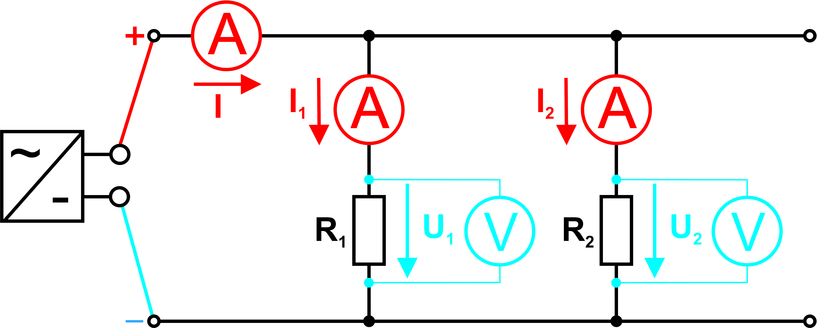
In diesem Versuch werden bei konstanter Spannung U zwei gleich große Widerstände R parallel geschaltet.

Zeichnen Sie einen elektrischen Stromkreis bestehend aus einer Spannungsquelle, Leitungen, einem Schalter und zwei Widerständen. Die Bezeichnungen für die Strom- und Spannungsmessung sind mit einzuzeichnen.

Bauen Sie die Schaltung auf.

Messen Sie die Ströme, Spannung und Widerstände und tragen Sie Ihre Messergebnisse in die entsprechenden Tabellen ein.

Notieren Sie Ihre Beobachtung und den rechnerischen Zusammenhang für die jeweiligen Messungen.

Strommessung:

 | R₁ | R₂
U / V | I₁ / A | I₂ / A | I_{G} / A
12 | 0,121 | 0,059 | 0,180
Beobachtung:
In der Parallelschaltung fließen durch verschiedene Widerstände unterschiedliche Ströme und addieren sich zum Gesamtstrom.

Rechnerischer Zusammenhang: I_{G} = I₁ + I₂

Spannungsmessung:
 | R₁ | R₂
U_{G} / V | U₁ / V | U₂ / V
12,02 | 12,02 | 12,02

Beobachtung:
Der Spannungsfall ist an beiden Widerständen gleich. Die Teilspannungen sind so groß wie die Gesamtspannung.

Rechnerischer Zusammenhang: U_{G} = U₁ = U₂

Widerstandsmessung:
R₁ | R₂
R₁ / Ω | R₂ / Ω | R_{G} / Ω
99,3 | 201,6 | 66,7

Beobachtung: Der Gesamtwiderstand ist stets kleiner als der kleinste Einzelwiderstand.

$I_{G}= I_{1}+ I_{2}$ | $I= \frac{U}{R}$

$\frac{U_{G}}{R_{G}}= \frac{U_{1}}{R_{1}}+ \frac{U_{2}}{R_{2}}$ | U_{G} = U₁ = U₂

$\frac{U_{G}}{R_{G}}= \frac{U_{G}}{R_{1}}+ \frac{U_{G}}{R_{2}}$ | : U_{G}

$$\frac{1}{R_{G}}= \frac{1}{R_{1}}+ \frac{1}{R_{2}}$$
Rechnerischer Zusammenhang:

$$R= \frac{R_{1}* R_{2}}{R_{1}+ R_{2}}$$

Aufgabe: Wie ändern sich die Stromstärke, die Spannung und der Gesamtwiderstand bei Erweiterung der folgenden Schaltungen? Tragen Sie ihre Überlegung in die Tabelle ein!

Reihenschaltung | Parallelschaltung
Wird ein Widerstand hinzugefügt, dann gilt:
Spannung
Die Spannung verteilt sich entsprechend den Widerstandswerten. | Die Spannung bleibt.
Stromstärke
Die Stromstärke sinkt. | Die Stromstärke steigt.
Gesamtwiderstand
Der Gesamtwiderstand steigt. | Der Gesamtwiderstand sinkt.

Rechenaufgaben Parallelschaltung

Zwei Glühlampen (E₁ = 6,8 Ω, E₂ = 2,7 Ω) sind parallel verschaltet.

Berechnen Sie
a) den Gesamtwiderstand,
b) die Ströme der Lampen und
c) den Gesamtstrom.

$$R= \frac{R_{1}* R_{2}}{R_{1}+ R_{2}}= \frac{6,8 Ω* 2,7 Ω}{6,8 Ω+ 2,7 Ω}=1,93 Ω$$

$$I_{1}= \frac{U}{R_{1}}= \frac{12 V}{6,8 Ω}=1,76 A$$

$$I_{2}= \frac{U}{R_{2}}= \frac{12 V}{2,7 Ω}=4,44 A$$

$$I= I_{1}+ I_{2}=1,76 A+4,44 A=6,2 A$$

Die heizbare Heckscheibe eines PKWs hat 22 Heizdrähte und benötigt 5,5 A Strom. Wie ändern sich Strom und Widerstand, wenn vier Drähte beschädigt werden?

$$R_{G22}= \frac{U}{I_{G22}}= \frac{12 V}{5,5 A}=2,18 Ω$$

$$I_{G22}= \frac{18}{22}*5,5 A=4,5 A$$

$$R_{G18}= \frac{U}{I_{G18}}= \frac{12 V}{4,5 A}=2,66 Ω$$

Der Widerstand steigt und die Stromstärke sinkt.

Gruppenschaltung von Widerständen (erweiterte Reihenschaltung)

In diesem Versuch werden bei konstanter Spannung U ein Potentiometer in Reihe zu drei gleich großen Glühlampen (Parallelschaltung) geschaltet.

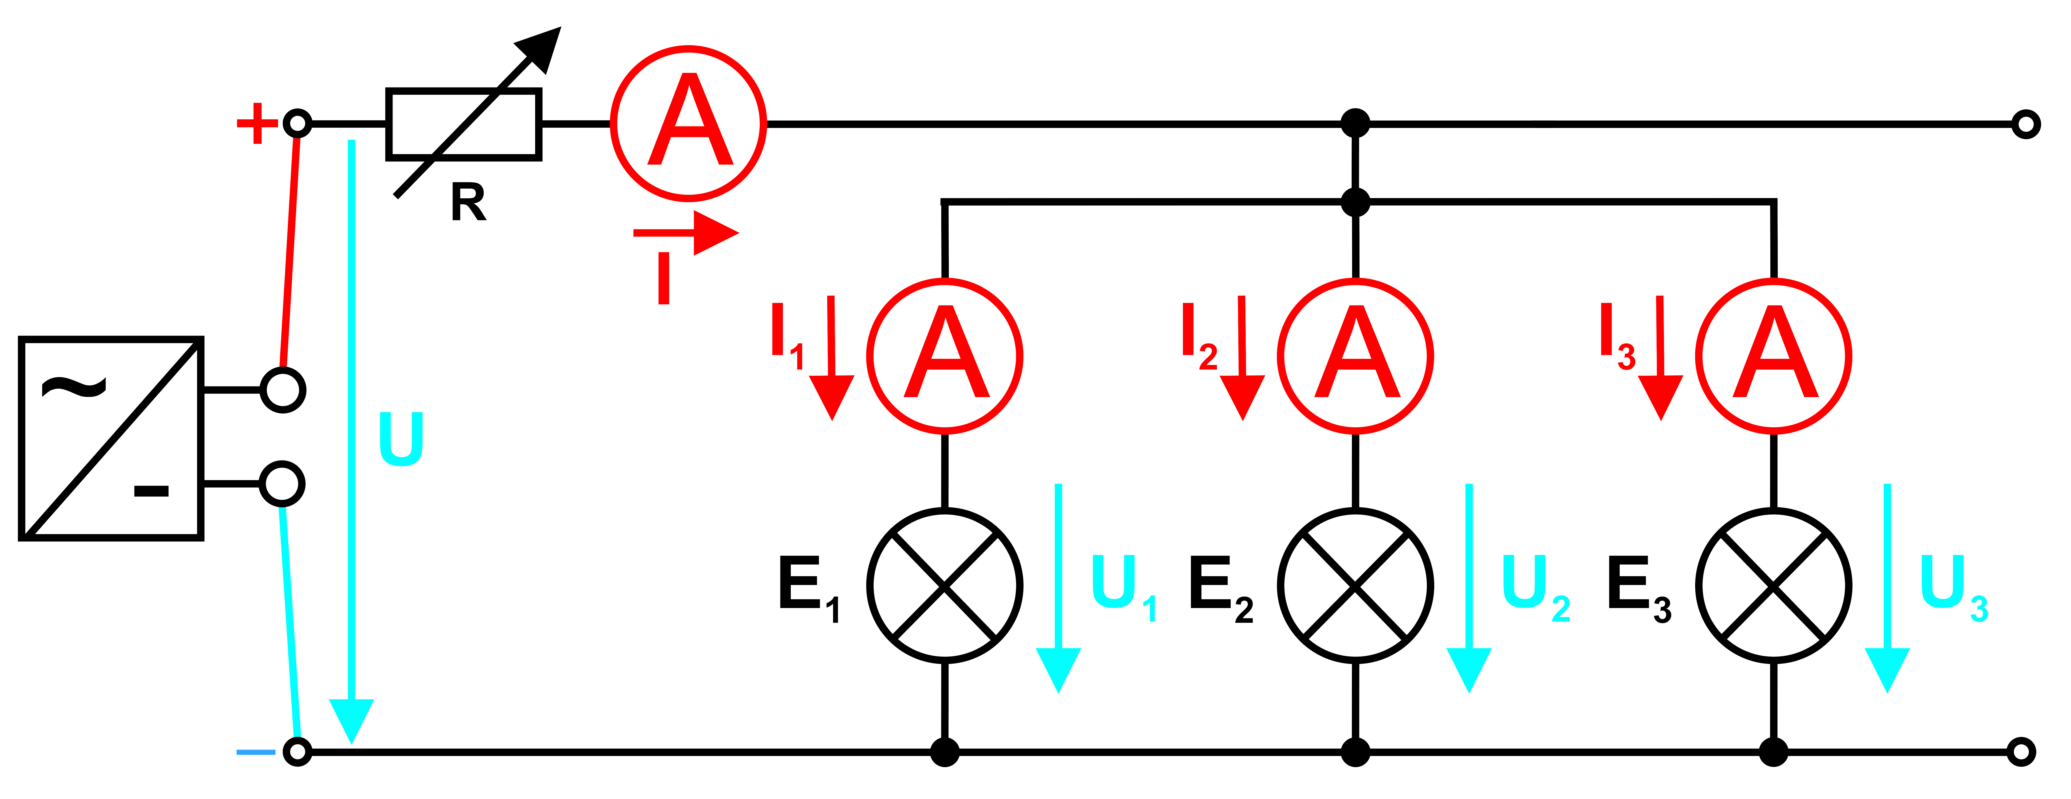
Zeichnen Sie einen elektrischen Stromkreis bestehend aus einer Spannungsquelle, Leitungen, einem Schalter, einem Festwiderstand und drei Glühlampen. Die Bezeichnungen für die Strom- und Spannungsmessung sind mit einzutragen.

Strommessung:

 | R | E₁ | E₂ | E₃
U / V | I_{G} / A | I₁ / A | I₂ / A | I₃ / A
12 | 0,225 | 0,078 | 0,078 | 0,080
Beobachtung:
Durch den Widerstand R fließt der Gesamtstrom. Die Ströme an E1 bis E3 sind addiert ungefähr ebenso groß wie am Widerstand R.

I_{parallel} = I₁ + I₂ + I₃

I_{G} = I_{parallel} (I₁ + I₂ + I₃)

Rechnerischer Zusammenhang:

Spannungsmessung:
Beobachtung:
In der Parallelschaltung liegt an jeder Glühlampe die gleiche Spannung an. Die Spannungen vom Widerstand R und der Parallelschaltung addieren sich zur Gesamtspannung.

 | R | E₁ | E₂ | E₃
U / V | U₁ / V | U₂ / V | U₃ / V | U₄ / V
12 | 6,1 | 4,2 | 4,2 | 4,4
Beobachtung:
In der Parallelschaltung liegt an jeder Glühlampe die gleiche Spannung an. Die Spannungen vom Widerstand R und der

$$U_{parallel}= U_{2}= U_{3}= U_{4}$$

U_{G} = U₁ + U_{parallel}

Rechnerischer Zusammenhang:

Widerstandsmessung:

R | E₁ | E₂ | E₃
R₁ / Ω | R₂ / Ω | R₃ / Ω | R₄ / Ω | R_{G} / Ω
27 | 10 | 10 | 10 | 31
Beobachtung:
Die Widerstände der Parallelschaltung werden zu einem Ersatzwiderstand zusammengefasst und mit dem Widerstand R in Reihe addiert.

$$\frac{1}{R_{parallel}}= \frac{1}{R_{2}}+ \frac{1}{R_{3}}+ \frac{1}{R_{4}}$$

$$R_{parallel}= \frac{R_{2}* R_{3}* R_{4}}{R_{2}* R_{3}+ R_{3}* R_{4}+ R_{2}* R_{4}}$$

$$R_{G}=R+ R_{parallel}$$

Rechnerischer Zusammenhang:

Rechenaufgabe
Das Kombiinstrument soll beleuchtet werden. Die Instrumentenbeleuchtung erfolgt durch drei Glühlampen, welche parallel geschaltet sind. In Reihe zur Parallelschaltung ist ein regelbarer Widerstand geschaltet. Bei Nachtfahrten soll die Helligkeit der Armaturenbeleuchtung um mehr als die Hälfte verringert werden.

In der Schalterstellung „1“ (Endstellung) liegen an jeder Glühlampe 8 Volt an, die Stromstärke für eine Glühlampe ist mit 0,2 A und der Widerstand für eine Glühlampe ist mit 40 Ω angegeben.

Berechnen Sie die Spannung am Helligkeitsregler, die Gesamtstromstärke, den Gesamtwiderstand und die Leistungsaufnahme pro Lampe.

Nutzen Sie zur Lösung der Aufgabe die Abbildung aus dem durchgeführten Versuch.

$$U_{parallel}= U_{1}= U_{2}= U_{3}=8 V$$

$$U= U_{G}- U_{parallel}= 12 V-8 V=4V$$

$$I_{1}= I_{2} + I_{3}+ I_{4}= 0,2A + 0,2A + 0,2A = 0,6A$$

$$I_{G}= I_{1}= U_{parallel}= 0,6 A$$

$$R_{parallel}= \frac{R_{2}* R_{3}* R_{4}}{R_{2}* R_{3}+ R_{3}* R_{4}+ R_{2}* R_{4}}= \frac{40 Ω* 40 Ω* 40 Ω}{40 Ω*40 Ω+ 40 Ω*40 Ω+ 40 Ω*40 Ω}$$

$$=13,33 Ω$$

$R_{1}= \frac{U_{1}}{I_{1}}= \frac{4 V}{0,6 A}=6,66 Ω$

$$R_{G}= R_{1}+ R_{parallel}=6,66 Ω+13,33 Ω=20 Ω$$

$$P= \frac{U^{2}}{R}= \frac{{(8 V)}^{2}}{40 Ω}=1,6 W$$

Autoren: Robert Gropp, Dr. Rainer Balzer, Steffen Kümmerer, Kay Krause
Datum: Juni 2014

Lernfeld  LF 3 | Materialien/Titel  08 Elektrische Leistung |  | Fahrzeugtechnik  KFZ03.02.08
Kompetenzbereiche:
LernPROJEKT
LernTHEMA
LernSCHRITT
- Ich kann die elektrische Leistung berechnen.

Informationstext elektrische Leistung
Auf jeder Glühlampe ist die vorgesehene Betriebsspannung (z. B. 12 V) und deren elektrische Leistung (z. B. 21 W) angegeben. Je höher die Wattangabe einer Lampe ist, desto heller leuchtet sie und umso wärmer wird sie. Bei anderen elektrischen Verbrauchern (z. B. Starter) ist die elektrische Leistung auf dem Typenschild angegeben. Aus dieser lässt sich der elektrische Widerstand oder die Stromstärke wie folgt ermitteln:

$$P=U*I$$
$$1 W = 1 V*1 A$$

Formel: Einheiten:

Aufgabe: Berechnen Sie die folgenden Aufgaben.

- Beim Kundenfahrzeug mit defektem Fahrlicht ist als Leuchtmittel eine H7-Lampe verbaut. Berechnen Sie die elektrische Leistung, wenn die Lampe einen Strom von 4,58 A aufnimmt. Wie verändert sich die Stromstärke, wenn statt einer H7-Lampe eine Xenonlicht-Beleuchtungsanlage im Fahrzeug verbaut wäre. Die fehlenden Angaben sind dem Tabellenbuch zu entnehmen.

- Eine Blinklicht-Glühlampe hat eine Leistung von 21 W.
- Berechnen Sie den Strom und
- den Widerstand der Lampe.

- Eine beheizbare Heckscheibe eines Pkws besitzt einen Widerstand von 5 Ω. Berechnen Sie die Stromstärke und die elektrische Leistung.

- Am Kundenfahrzeug, an dem das Fahrlicht defekt ist, wurden beide vorhandenen Hauptscheinwerferlampen (55 W) gegen zwei stärkere Einheiten (100 W) ausgetauscht. Der Fahrer wünscht eine hellere Ausleuchtung. In einigen Ländern ist es erlaubt, Fahrzeuge mit 100-Watt-Scheinwerferlampen auszustatten. Der Kunde ist für einige Zeit im Ausland und wünscht die entsprechende Anpassung in seinem Fahrzeug. Der Kabelquerschnitt beträgt 0,75 mm².
- Recherchieren Sie, in welchen Ländern Hauptscheinwerferlampen mit 100 Watt erlaubt sind.
- Überprüfen Sie für beide Hauptscheinwerferlampenvarianten ob die Kabel hinreichend dimensioniert sind. Welche Schlussfolgerung ist möglich?

- Welche elektrischen Größen müssen Sie verändern, um eine Erhöhung der elektrischen Leistung auf 100 Watt zu erhalten?
_______________________________________________________________
- Auch die Rücklichtlampen (2 x 5 W) werden gegen zwei Lampen mit höherer Leistung (2 x 25 W) getauscht. Außerdem werden im Fahrzeug eine elektrische Heizung (200 W), eine Handyvorrichtung (50 W), zwei Nebelscheinwerfer (2 x 55 W) und zwei Zierleuchten (2 x 30 W) zur Kotflügelbeleuchtung eingebaut. Berechnen Sie die Leistungserhöhung und den fließenden Strom.

- Welche Auswirkung hat der höhere Strom?
Autoren: Robert Gropp, Dr. Rainer Balzer, Steffen Kümmerer, Kay Krause
Datum: Juni 2014
________________________________________________________________________________________________________________________________________________________________________________________________________________________________________________________________________________________________________________________________________________________________________________________________________________________________________________________________________________________________________________________________________________________________

Lernfeld  LF 3 | Materialien/Titel  08 Elektrische Leistung |  | Fahrzeugtechnik  KFZ03.02.08
Lösung

Informationstext elektrische Leistung
Auf jeder Glühlampe ist die vorgesehene Betriebsspannung (z. B. 12 V) und deren elektrische Leistung (z. B. 21 W) angegeben. Je höher die Wattangabe einer Lampe ist, desto heller leuchtet sie und umso wärmer wird sie. Bei anderen elektrischen Verbrauchern (z. B. Starter) ist die elektrische Leistung auf dem Typenschild angegeben. Aus dieser lässt sich der elektrische Widerstand oder die Stromstärke wie folgt ermitteln:

$$P=U*I$$
$$1 W = 1 V*1 A$$

Formel: Einheiten:

Aufgabe: Berechnen Sie die folgenden Aufgaben.

- Beim Kundenfahrzeug mit defektem Fahrlicht ist als Leuchtmittel eine H7-Lampe verbaut. Berechnen Sie die elektrische Leistung, wenn die Lampe einen Strom von 4,58 A aufnimmt. Wie verändert sich die Stromstärke, wenn statt einer H7-Lampe eine Xenonlicht-Beleuchtungsanlage im Fahrzeug verbaut wäre. Die fehlenden Angaben sind dem Tabellenbuch zu entnehmen.
$$P=U*I=12 V*4,6 A=55,2 W$$

$$I= \frac{P}{U}= \frac{35 W}{12 V}=2,92 A$$
- Eine Blinklicht-Glühlampe hat eine Leistung von 21 W.
- Berechnen Sie den Strom und
- den Widerstand der Lampe.

$$I= \frac{P}{U}= \frac{21 W}{12 V}=1,75 A$$

$$R= \frac{U^{2}}{P}= \frac{{\left(12 V\right)}^{2}}{21 W}=6,86 Ω$$

- Eine beheizbare Heckscheibe eines Pkws besitzt einen Widerstand von 5 Ω. Berechnen Sie die Stromstärke und die elektrische Leistung.

$$I= \frac{U}{R}= \frac{12 V}{5 Ω}=2,4 A$$

$P=U*I=12 V*2,4 A =28,8 W$
- Am Kundenfahrzeug, an dem das Fahrlicht defekt ist, wurden beide vorhandenen Hauptscheinwerferlampen (55 W) gegen zwei stärkere Einheiten (100 W) ausgetauscht. Der Fahrer wünscht eine hellere Ausleuchtung. In einigen Ländern ist es erlaubt, Fahrzeuge mit 100-Watt-Scheinwerferlampen auszustatten. Der Kunde ist für einige Zeit im Ausland und wünscht die entsprechende Anpassung in seinem Fahrzeug. Der Kabelquerschnitt beträgt 0,75 mm².
- Recherchieren Sie, in welchen Ländern Hauptscheinwerferlampen mit 100 Watt erlaubt sind.
- Überprüfen Sie für beide Hauptscheinwerferlampenvarianten ob die Kabel hinreichend dimensioniert sind. Welche Schlussfolgerung ist möglich?

$I_{1}= \frac{P}{U}= \frac{2 * 55 W}{12 V}=9,17 A$ Kabelquerschnitt reicht

$I_{2}= \frac{P}{U}= \frac{2 * 100 W}{12 V}=16,7 A$ Kabel wird überlastet

- Welche elektrischen Größen müssen Sie verändern, um eine Erhöhung der elektrischen Leistung auf 100 Watt zu erhalten?
- Betriebsspannung erhöhen oder Widerstand verringern
- Auch die Rücklichtlampen (2 x 5 W) werden gegen zwei Lampen mit höherer Leistung (2 x 25 W) getauscht. Außerdem werden im Fahrzeug eine elektrische Heizung (200 W), eine Handyvorrichtung (50 W), zwei Nebelscheinwerfer (2 x 55 W) und zwei Zierleuchten (2 x 30 W) zur Kotflügelbeleuchtung eingebaut. Berechnen Sie die Leistungserhöhung und den fließenden Strom.
Zusätzliche Leistung:

2 * 20 W
+ 200 W
+ 50 W
+ 2 * 55 W
+ 2 * 30 W
+ 2 * 45 W (aus der Situation zusätzlich)
550 W $I= \frac{P}{U}= \frac{550 W}{12 V}=45,83 A$ zusätzlich
- Welche Auswirkung hat der höhere Strom?
Der Kabelquerschnitt ist zu klein, es besteht Brandgefahr. Der Generator wird überlastet und wird womöglich defekt. Weiterhin wird aufgrund der höheren Leistung der Akkumulatorspeicher zu klein sein. Dadurch wird er nicht vollständig geladen oder zu schnell entladen. Die ABE kann erlöschen, wenn keine Zulassung vorliegt.
Autoren: Robert Gropp, Dr. Rainer Balzer, Steffen Kümmerer, Kay Krause
Datum: Juni 2014

Lernfeld  LF 3 | Materialien/Titel  09 Spannungsfall und elektrischer Widerstand |  | Fahrzeugtechnik  KFZ 03.02.09
Kompetenzbereiche:
LernPROJEKT
LernTHEMA
LernSCHRITT
- Ich kann den Spannungsfall ermitteln und kenne die Leitungswiderstände der Werkstoffe der Elektrotechnik.

Spannungsfall- und Strommessung

Die grundlegenden Regeln beim Messen von Strom, Spannung und Widerstand sind Ihnen bekannt.

Im Folgenden sind zwei praktische Messübungsaufgaben durchzuführen.

Spannungsfallmessung

Informationstext zum Spannungsfall

Ein Spannungsfall ist der Unterschied zwischen der Spannung der Spannungsquelle und der Verbraucherspannung und wird beeinflusst durch Steckkontakte, Sicherungen, Schalter und Leitungen.

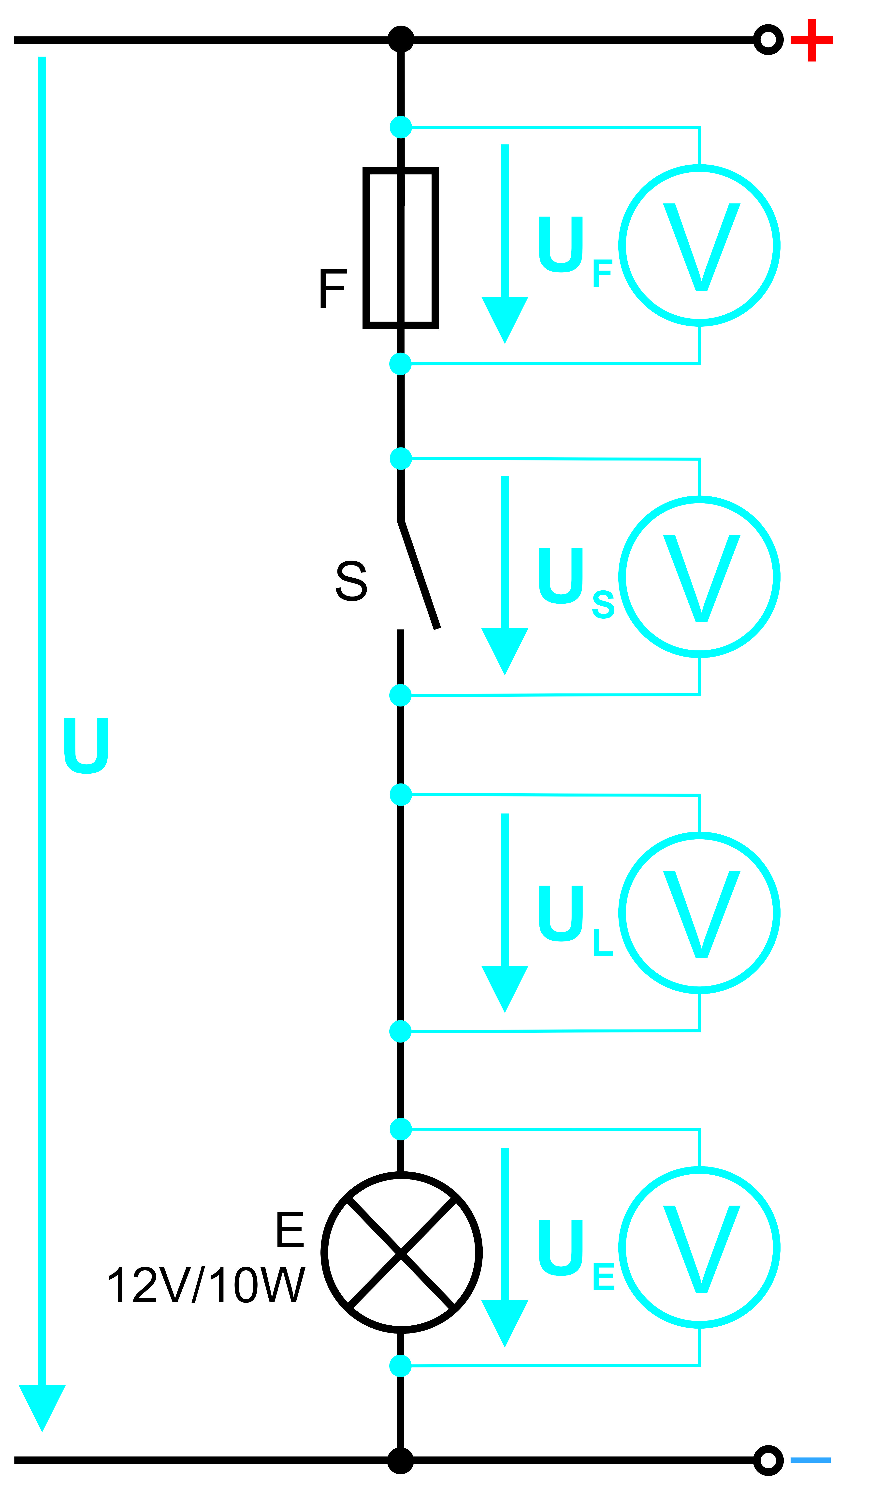
Der Spannungsfall in den Leitungen ist abhängig vom Leitungsquerschnitt, dem Werkstoff und der Leiterlänge (wird thematisch an einer anderen Station näher betrachtet).

Eine Lampe (12 V / 10 W) wird über einen Schalter eingeschaltet. Die Schaltung wird über eine Sicherung abgesichert. Bauen Sie die abgebildete Schaltung auf, führen Sie die Messung durch und vervollständigen Sie die Tabelle.

Messprotokoll:
 | U / V | U_{F} / V | U_{S} / V | U_{L} / V | U_{E} / V
Schalter geschlossen
Schalter offen

- Berechnen Sie, wie groß die Sicherung F mindestens ausgeführt werden muss.

- Nehmen Sie an, dass an der Kontaktstelle vor dem Schalter eine Korrosion aufgetreten ist. Wie verändert sich bei geschlossenem Schalter die Spannung an den Messstellen und die Leuchtkraft der Lampe?
____________________________________________________________________________________________________________________________________________________________________________________________________________________________________________________________________________________________________

- Welche Vorteile hat demnach die Spannungsfallmessung?
____________________________________________________________________________________________________________________________________________________________________________________________________________________________________________________________________________________________________

Strommessung


Der Lampenstrom soll in der gleichen Schaltung wie oben gemessen werden. Zeichnen Sie die aufgelöste Form der Messschaltung in die Vorlage ein.

Messwert: _______

- Welche Folge ergibt sich, wenn die Lampe beim Messen aus der Fassung gedreht wird?
____________________________________________________________________
____________________________________________________________________
- Sie wollen die Lampe mit einem Kabel überbrücken. Welche Folge hat dies?
____________________________________________________________________

Leiterwiderstand

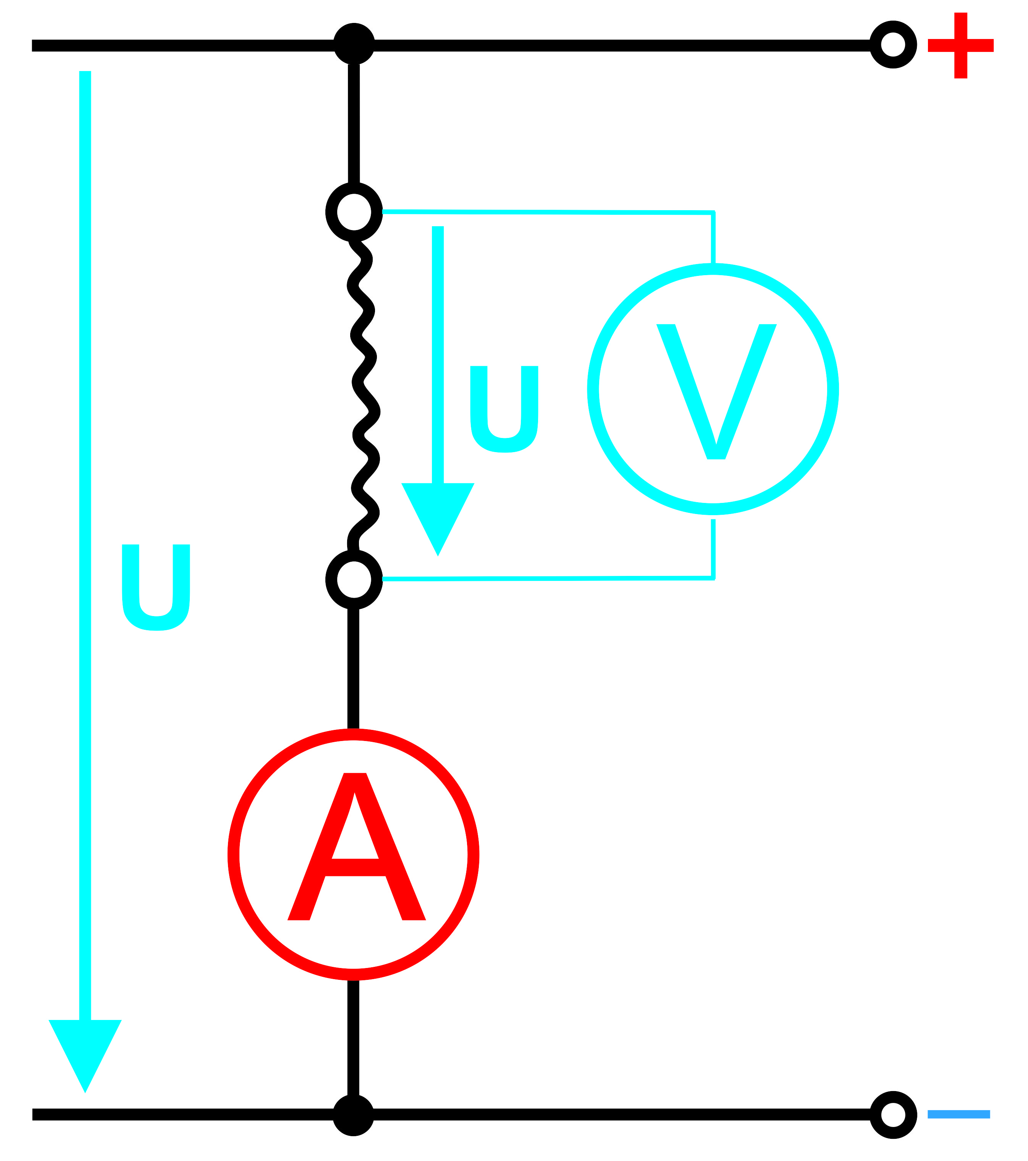
Leitfrage: Von welchen Größen hängt der elektrische Widerstand ab?

Aufgabe: Bauen Sie folgende Schaltung wie abgebildet auf und führen Sie die Versuche 1 und 2 entsprechend der Anweisung durch. Berechnen Sie für jeden Versuch den Widerstand und werten Sie die Versuche aus.

Versuch 1: Wie wirkt sich die Leiterlänge auf den Leiterwiderstand aus?

Anweisung: Beginnen Sie mit einer Leiterlänge von 0,4 m. Notieren Sie die Messwerte. Anschließend führen Sie den Versuch mit 0,6 m und 0,8 m durch. Nutzen Sie dafür die vorgefertigten Leiterlängen. Spannen Sie diese sorgfältig ein.

Messwerte Konstantan 0,4 mm²

l / m | U / V | I / A | R / Ω
0,4 | 0,2
0,6 | 0,2
0,8 | 0,2

Erkenntnis: ___________________________________________________________________

Versuch 2: Wie wirkt sich der Leitungsquerschnitt auf den Leiterwiderstand aus?

Anweisung: Beginnen Sie mit einer Leiterlänge von 0,4 m mit 0,4 mm². Notieren Sie die Messwerte. Anschließend führen Sie den Versuch mit 0,4 m mit 0,8 mm² und 0,4 m mit 1,2 mm² durch. Nutzen Sie dafür die vorgefertigten Leiterlängen. Spannen Sie diese sorgfältig ein.

Messwerte Konstantan 0,4 mm² 40 cm

A / mm² | U / V | I / A | R / Ω
2x (0,4 m) | 0,2
2x (0,8 m) | 0,2
2x (1,2 m) | 0,2

Erkenntnis: _____________________________________________________________________

Formel:

ρ = spezifischer Widerstand (Materialkonstante)

$$R= \frac{ρ*l}{A}$$

ρ in $\frac{Ω{mm}^{2}}{m }$

Überlegen Sie, wie sich der Widerstand bei den dargestellten Ausgangsgrößen verändert. Vervollständigen Sie die Tabelle.

Ausgangsgröße | Veränderung des Widerstandes
Leiterlänge l = 1 m | länger | kürzer
Querschnitt l = 1 m | dicker | dünner
Leiterwerkstoff Kupfer | Gold | Silber

Rechenaufgaben

- Welchen Widerstand hat der Kupferdraht einer Relaiswicklung, der eine Länge von 35 m und einen Querschnittsfläche von 0,01 mm² hat.

- Welcher Kabelquerschnitt muss mindestens für eine H7-Nebelscheinwerferlampe verwendet werden?

_________________________________________________________________________
- Eine Heckscheibenheizung hat einen Widerstand von 1 Ω im kalten Zustand.
- Wie groß ist die Stromstärke, wenn von einer Bordspannung von 13 Volt ausgegangen wird?
- Wie groß ist der Spannungsfall bei einer 4,3 m langen Leitung mit einer Querschnittsfläche von 1,5 mm², wenn im Dauerbetrieb von einer Stromstärke von 10 A ausgegangen wird?
- Welche Flachsicherung ist zu wählen?

Autoren: Robert Gropp, Dr. Rainer Balzer, Steffen Kümmerer, Kay Krause
Datum: Juni 2014

Lernfeld  LF 3 | Materialien/Titel  09 Spannungsfall und elektrischer Widerstand |  | Fahrzeugtechnik  KFZ03.02.09
Lösung

Spannungsfall- und Strommessung

Die grundlegenden Regeln beim Messen von Strom, Spannung und Widerstand sind Ihnen bekannt.

Im Folgenden sind zwei praktische Messübungsaufgaben durchzuführen.

Spannungsfallmessung

Informationstext zum Spannungsfall

Ein Spannungsfall ist der Unterschied zwischen der Spannung der Spannungsquelle und der Verbraucherspannung und wird beeinflusst durch Steckkontakte, Sicherungen, Schalter und Leitungen.
Der Spannungsfall in den Leitungen ist abhängig vom Leitungsquerschnitt, dem Werkstoff und der Leiterlänge (wird thematisch an einer anderen Station näher betrachtet).

Eine Lampe (12 V / 10 W) wird über einen Schalter eingeschaltet. Die Schaltung wird über eine Sicherung abgesichert. Bauen Sie die abgebildete Schaltung auf, führen Sie die Messung durch und vervollständigen Sie die Tabelle.

Messprotokoll:
 | U / V | U_{F} / V | U_{S} / V | U_{L} / V | U_{E} / V
Schalter geschlossen | 12 | 0 | 0 | 0 | 12
Schalter offen | 12 | 0 | 12 | 0 | 0

- Berechnen Sie wie groß die Sicherung F mindestens ausgeführt werden muss.

$$P=U*I==>I= \frac{P}{U}= \frac{4 W}{12 V}=0,33 A$$
- Nehmen Sie an, dass an der Kontaktstelle vor dem Schalter eine Korrosion aufgetreten ist. Wie verändert sich bei geschlossenem Schalter die Spannung an den Messstellen und die Leuchtkraft der Lampe?
Die Gesamtspannung und die Spannungen am Schalter / an der Leitung bleiben unverändert. Am Schalter ist eine Spannung messbar. Die Lampenspannung wird geringer und die Leuchtkraft der Lampe sinkt.
- Welche Vorteile hat demnach die Spannungsfallmessung?
Oxidierte Steckverbindungen, die einen Übergangswiderstand hervorrufen können, sind unter Belastung prüfbar. Bauteile wie Schalter / Relais und Verbraucher können ebenfalls unter Belastung geprüft werden.

Strommessung

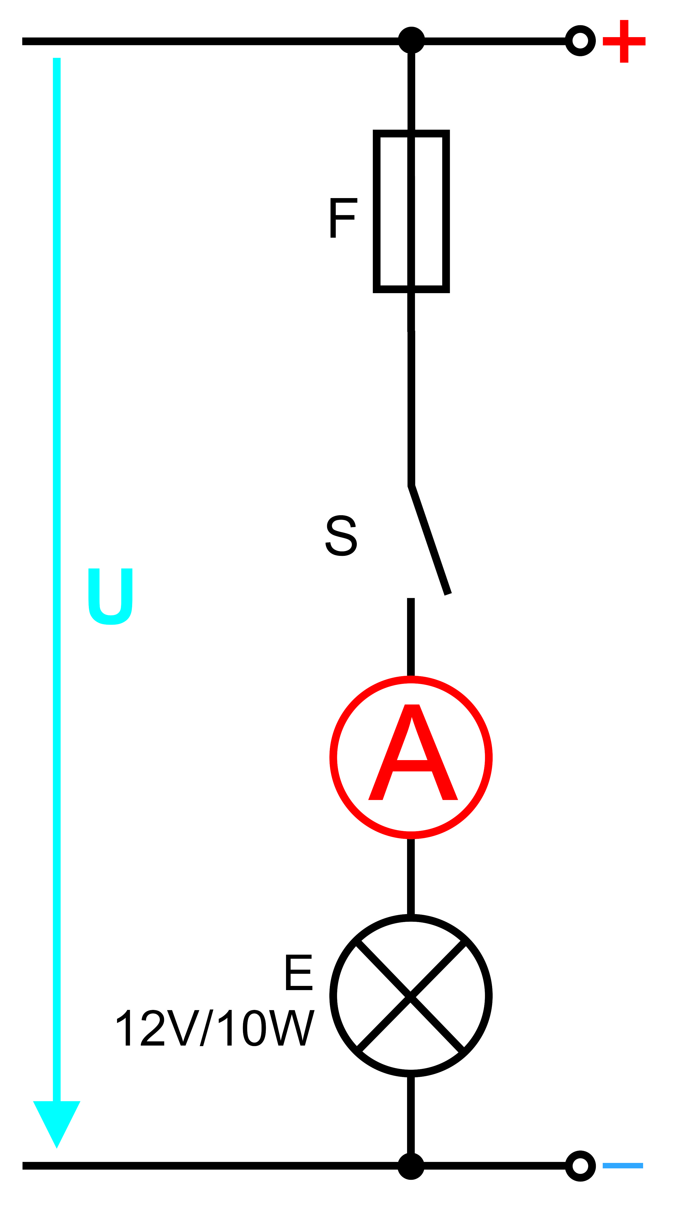
Der Lampenstrom soll in der gleichen Schaltung wie oben gemessen werden. Zeichnen Sie die aufgelöste Form der Messschaltung in die Vorlage ein.

Messwert: 0,81 A

- Welche Folge ergibt sich, wenn die Lampe beim Messen aus der Fassung gedreht wird?
Sobald die Lampe aus der Fassung herausgedreht wird, kann kein Strom mehr fließen. Das Messgerät zeigt 0 Ampere an.
- Sie wollen die Lampe mit einem Kabel überbrücken. Welche Folge hat dies?
Die Lampe leuchtet nicht.

Autoren: Robert Gropp, Dr. Rainer Balzer, Steffen Kümmerer, Kay Krause
Datum: Juni 2014

Lernfeld  LF 3 | Materialien/Titel  09 Sortier- und Strukturlegeaufgabe |  | Fahrzeugtechnik  KFZ03.02.09
Kompetenzbereiche:
LernPROJEKT
LernTHEMA
LernSCHRITT

Aufgaben:
- Schneiden Sie die Begriffe aus und sortieren diese nach dem Kriterium: „weiß ich“ / „weiß ich nicht“.
- Klären Sie anschließend mit einer Partnerin oder einem Partner die Begriffe die Sie unter „weiß ich nicht“ einsortiert haben.
Sind noch Begriffe übrig, nehmen Sie zwei weitere Partnerinnen oder Partner zur Klärung. Sind dann noch Fragen offen, werden diese im Plenum geklärt.
- Bringen Sie die Begriffe in eine sinnvolle Struktur und kleben Sie diese auf ein DIN A3-Papier.
- Ergänzen Sie diese Struktur durch weitere sinnvolle Fachbegriffe, Pfeile, Farben und Symbole um Wichtiges / Zusammenhänge zu betonen.
Ohm'sches Gesetz | Leiterwiderstand | Schaltplan
Muskelkrämpfe | Reihenschaltung | Parallelschaltung
Gruppenschaltung | URI | elektrische Leistung
Spannungsfall | Tod | Spannungsmessung
Strommessung | Widerstandsmessung | Messgeräte

Autoren: Robert Gropp, Dr. Rainer Balzer, Steffen Kümmerer, Kay Krause
Datum: Juni 2014

Lernfeld  LF 3 | Materialien/Titel  10 Arbeitsplan |  | Fahrzeugtechnik  KFZ03.02.10
Kompetenzbereiche:
LernPROJEKT
LernTHEMA
LernSCHRITT
- Ich kann mir mit Hilfe eines Diagnosesystems und Herstellerunterlagen einen Arbeitsplan erstellen.
Aufgaben:

- Im Kombiinstrument leuchtet die Kontrolllampe „Fahrlicht vorne links“ auf.
- Erstellen Sie einen Arbeitsplan für die Fehlerdiagnose und -beseitigung.

Kunde / Anschrift: |  |  |  | Datum:
Fahrzeug: |  | Tel.: |  | Abholtermin:
Beanstandung:
 | Arbeitsschritte |  | Werkzeuge / Hilfsmittel | Hinweise
1.
2.
3.
4.
5.
6.
7.
8.
9.
10.
11.
12.
13.
14.
15.
16.
17.
18.
19.
20.
Autoren: Robert Gropp, Dr. Rainer Balzer, Steffen Kümmerer, Kay Krause
Datum: Juni 2014

Lernfeld  LF 3 | Materialien/Titel  11 Schaltplan erstellen |  | Fahrzeugtechnik  KFZ03.02.11
Kompetenzbereiche:
LernPROJEKT
LernTHEMA
LernSCHRITT
- Ich kann einen einfachen Schaltplan grafisch darstellen.

Aufgabe: Vereinfachen Sie den aufgezeigten Schaltplan laut der Kundenbeanstandung. Lösen Sie die Aufgaben zum aufgezeigten Schaltplan auf der nachfolgenden Seite.
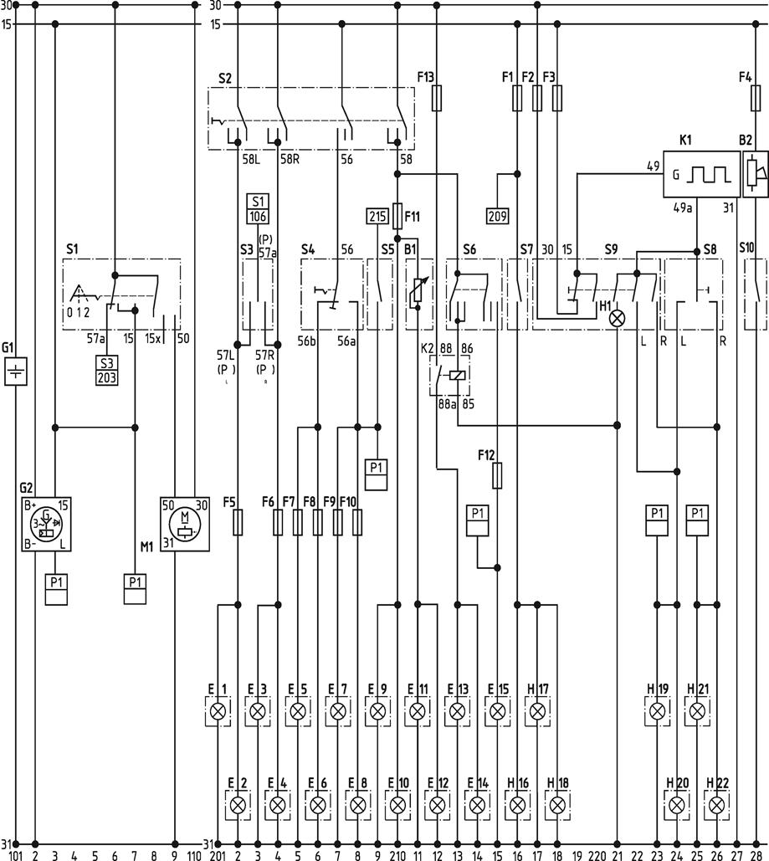

Stromlaufplan eines Pkw
© Tabellenbuch Fahrzeugtechnik, 2011, Holland + Josenhans GmbH & Co. KG, Feuerseeplatz 2, 70176 Stuttgart.

Manufaktur für Rennsport  Ringstraße 1  76669 Musterhausen |  | Schaltplan
Alle Fragen und Aufgaben beziehen sich auf den Schaltplan der vorherigen Seite.
Pos. Nr. | Arbeitsauftrag /Fragen | Hinweise/  eingetragene Lösungen
1. | Bei diesem Schaltplan handelt es sich um eine Darstellung in Form
2. | Nennen Sie die im Schaltplan dargestellten Baugruppen.
3. | Markieren Sie die Stromversorgung für die Abblendscheinwerfer links und rechts mit roter Farbe.
4. | Erläutern Sie die Bedeutung der Ziffer 31 und der Zifferngruppe 201 bis 219.
5. | Erstellen Sie (separates Blatt) einen Arbeitsplan zur Prüfung von Bauteilen mit der Kennung E und F. Erläutern Sie die Unterschiede.
6. | Erläutern die Aufgabe und die Funktion des Bauteiles S5.
7. | Beschreiben sie die schaltungstechnischen Eigenschaften von Schalter S3 im Vergleich zu S5.
8. | Erläutern die Aufgabe und die Funktion des Bauteiles S2.
9. | Markieren Sie mit grüner Farbe die Strompfade für die Nebelscheinwerfer.
10. | Ergänzen Sie das Schaltelement für die Nebelscheinwerfer.
11. | Nennen Sie den Anschluss an PIN 58.  Welches Bauelement wird hierbei versorgt?
Autoren: Robert Gropp, Dr. Rainer Balzer, Steffen Kümmerer, Kay Krause
Datum: Juni 2014
Durchgeführt von Unterschrift

Lernfeld  LF 3 | Materialien/Titel  12 Bestellvorgang |  | Fahrzeugtechnik  KFZ03.02.12
Kompetenzbereiche:
LernPROJEKT
LernTHEMA
LernSCHRITT
- Ich kann erforderliche Leuchtmittel beschaffen.

Aufgabe: Lösen Sie die Aufgaben zum Bestellvorgang.

Manufaktur für Rennsport  Ringstraße 1  76669 Musterhausen |  |  | Bestellung für Ersatzteile
Fahrzeugtyp |  | Fahrgestellnummer |  |  | Amtliches Kennzeichen
Bestellung Datum |  | Lieferung, geplant |  |  | Fertigstellung / Soll
Für die Instandsetzung des Fahrlichtes vorne links ist der Einbau eines neuen Schalters (Lichtschalter) erforderlich. Nach Auskunft des Mitarbeiters aus dem Lager wird dieses Ersatzteil nicht bevorratet, sondern wird auftragsbezogen bei einer Niederlassung des Fahrzeugherstellers bestellt.

Benennung des Ersatzteiles |  | Bauteilenummer |  |  | Hinweise
Lieferant / Anschrift |  | Kundennummer der  Manufaktur für Rennsport |  |  | Liefertermin /  Tag der Abholung
Alle Fragen und Aufgaben beziehen sich auf den Bestellvorgang Lichtschalter,
sind aber auf vergleichbare Vorgänge übertragbar.
Pos. Nr. | Arbeitsauftrag / Fragen |  |  | Hinweise /  eingetragene Lösungen
1. | Selten kommt für die Beschaffung eines Ersatzteiles nur ein Lieferant in Frage.  Nennen Sie drei mögliche Bezugsquellen für Fahrzeugersatzteile.
2. | Wo informieren Sie sich über den für Ihren konkreten Fall zuständigen Lieferanten?
3. | Bei der Auswahl der Bezugsquellen muss sich der Einkäufer zunächst für einen grundsätzlichen Beschaffungsweg entscheiden.  Beschreiben Sie auf einem separaten Arbeitsblatt drei mögliche Bezugsquellen und nennen Sie deren grundsätzliche Eigenschaften.
4. | Erläutern Sie den Begriff Angebot.
5. | Erläutern Sie auf einem separaten Arbeitsblatt drei Beurteilungskriterien für den Angebotsvergleich.
6. | Erläutern Sie, in welchen Formen eine gültige Bestellung erfolgen kann.
7. | Erstellen Sie (separates Blatt) eine schriftliche Bestellung für den Kauf des Lichtschalters.
8. | Erstellen Sie (separates Blatt oder mit Centro / ESI[tronic]) eine Auftragsbestätigung für den Kauf des Lichtschalters.
9. | Beschreiben Sie mit eigenen Worten den Zweck und das Zustandekommen eines Kaufvertrages (separates Blatt).
10. | Nenne Sie mindestens sechs Abmachungen, die der Kaufvertrag enthalten muss.
11. | Erstellen Sie einen Arbeitsplan zur Prüfung des Wareneinganges ihrer Bestellung (separates Blatt).
12. | Bemerkungen
Kontrolle / Abnahme |  |  |  | Auftraggeber Unterschrift

Autoren: Robert Gropp, Dr. Rainer Balzer, Steffen Kümmerer, Kay Krause
Datum: Juni 2014

Lernfeld  LF 3 | Materialien/Titel  13 Kundenakte |  | Fahrzeugtechnik  KFZ03.02.13
Kompetenzbereiche:
LernPROJEKT
LernTHEMA
LernSCHRITT
- Ich kann ein Auftrag dokumentieren und dem Kunden erläutern.
Aufgabe: Vervollständigen Sie die Kundenakte.

Manufaktur für Rennsport  Ringstraße 1  76669 Musterhausen |  |  |  |  |  | Auftrags- / Arbeitskarte
Name und Anschrift Kunde |  |  |  | Telefonnummer Kunde |  |  | Annahmedatum
 |  |  |  | Fahrgestellnummer |  |  | Fertigstellung / Soll
 |  |  |  | Fahrzeugtyp |  |  | Tag der ersten Zulassung
 |  |  |  | Amtliches Kennzeichen |  |  | Km-Stand
Festgestelle Mängel und Schäden die nicht beseitigt werden sollen.

Schaden und Fehler die instandgesetzt werden sollen.

Pos. Nr. | Arbeits- / Leistungsbezeichnung |  |  |  |  |  | Zeitvorgabe / AW
 | Summe Arbeitszeit (AW)
Stück | Teilenummer |  |  |  | Bezeichnung Ersatzteile |  |  | Einzelpreis
 | Summe Preis Ersatzteile II
Summe  Arbeitszeit AW |  | Euro / AW | Summe  Arbeitslohn I |  |  | Summe I  und II | Mehrwert-steuer | Rechnungsbetrag
Kontrolle / Abnahme |  |  |  |  |  | Auftraggeber Unterschrift
Autoren: Robert Gropp, Dr. Rainer Balzer, Steffen Kümmerer, Kay Krause
Datum: Juni 2014

Lernfeld  LF 3 | Materialien/Titel  14 Vergleich Berechnung – Messung |  | Fahrzeugtechnik  KFZ03.02.14
Kompetenzbereiche:
LernPROJEKT
LernTHEMA
LernSCHRITT
- Ich kann Messergebnisse auf ihre Plausibilität beurteilen.
Nach der Instandsetzung des Fahrlichtes vorne links, brennt beim Einschalten des Abblendlichtes die Sicherung durch.

Aufgaben:
- Ermitteln Sie die Ursache(n) für das Durchbrennen der Sicherung durch Messung und Berechnung.
- Vergleichen Sie die Messung und die Berechnung.
- Notieren und begründen Sie die gefundene(n) Ursache(n) für das Durchbrennen der Sicherung.
Hinweis: Für die Berechnung sind die Angaben den Herstellerunterlagen bzw. dem
Tabellenbuch zu entnehmen.

Strommessung:

 | Messung | Berechnung
Strommessung Abblendlicht
Notwendige Sicherung

Vergleich der eingebauten Sicherung mit der tatsächlich notwendigen:

__________________________________________________________________________________________________________________________________________________

Spannungsverlustmessung:

 | Messung | Berechnung
Spannungsverlustmessung Abblendlicht

Vergleich des zulässigen Spannungsverlustes mit dem tatsächlichen:
__________________________________________________________________________________________________________________________________________________

Leitungsquerschnitt:

Leitungslänge: | Leitungsquerschnitt:
Berechnung: | Beurteilung:

Ursache(n): _________________________________________________________________________

Begründung: ________________________________________________________________________

Autoren: Robert Gropp, Dr. Rainer Balzer, Steffen Kümmerer, Kay Krause
Datum: Juni 2014

Lernfeld  LF 3 | Materialien/Titel  15 Reflexion |  | Fahrzeugtechnik  KFZ03.02.15
Kompetenzbereiche:
LernPROJEKT
LernTHEMA
LernSCHRITT
- Ich kann den Diagnoseprozess und die erforderlichen Verfahren unter Berücksichtigung sicherheitstechnischer Aspekte reflektieren und dies im Team erläutern.


Aufgabe: Kreuzen Sie die für Sie zutreffenden Aussagen an. Die Ergebnisse werden in der Klasse besprochen.

Ich … | trifft  voll zu | trifft  etwas  zu | trifft  eher  nicht zu | trifft  gar  nicht zu
kann gezielte Fragen an einen Kunden anhand seines Kfz-spezifischen Problems stellen.
kann Lösungsansätze für ein Kundenproblem erkennen.
kann die Vorgehensweise für die Lösung eines Kundenproblems erläutern.
nutze Medien / Materialien zweckmäßig und durchdacht für die Lösung eines technischen Problems.
kann die Grundregeln beim Messen von elektrischen Grundgrößen anwenden.
beachte die Regeln beim Umgang mit elektrischem Strom.
kann Messergebnisse anhand eines Kundenproblems interpretieren und daraus Lösungen ableiten.
arbeite selbstständig und vorausschauend.
löse Aufgaben und die an mich gestellten Anforderungen selbstständig.
arbeite kooperativ, eigeninitiativ und verantwortungsbewusst.
kann bei Schwierigkeiten mir Unterstützung holen.

Darüber hinaus möchte ich noch Folgendes sagen:

______________________________________________________________________________________________________________________________________________________________________________________________________________________________________________________________________________________________________________________________________________________________________________________________________________________________________________________
______________________________________________________________________________________________________________________________________________________________________________________________________________________________________________________________________________________________________________________________________________________________________________________________________________________________________________________
_________________________________________________________________________

Lernfeld  LF 3 | Materialien/Titel  Feedback / Bewertung |  | Fahrzeugtechnik  KFZ03.02.16
Kompetenzbereiche:
LernPROJEKT
LernTHEMA
LernSCHRITT

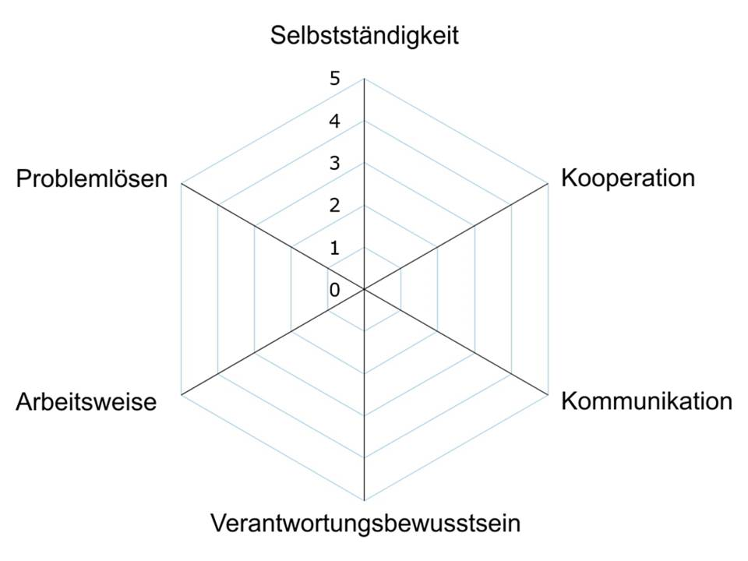

Sie haben nun die Lerneinheit abgeschlossen. Nun stellt sich die Frage, inwieweit Sie effektiv gearbeitet haben.

Beurteilen Sie Ihre Arbeit zu folgenden Kriterien:

- Selbstständigkeit
- Kooperation
- Kommunikation
- Verantwortungsbewusstsein
- Arbeitsweise
- Problemlösen

Bewerten Sie Ihre Leistung jeweils von 1 bis 5 (1 = schlecht erfüllt, 5 = voll erfüllt). Zeichnen Sie Ihre Wertung in die Spinne mit roter Farbe ein. Lassen Sie sich anschließend von einer Partnerin oder einem Partner beurteilen, dessen Bewertung mit grüner Farbe in die Spinne eingezeichnet werden soll. Sprechen Sie gemeinsam über das Ergebnis. Überlegen Sie sich sinnvolle Ziele, welche Sie in der nächsten Zeit erreichen wollen.
Autoren: Robert Gropp, Dr. Rainer Balzer, Steffen Kümmerer, Kay Krause
Datum: Juni 2014

